**T.C**

**YILDIRIM KAYMAKAMLIĞI**

**EMİR SULTAN ANADOLU LİSESİ MÜDÜRLÜĞÜ**

**2024-2028 STRATEJİK PLANI**

|  |
| --- |
|  |

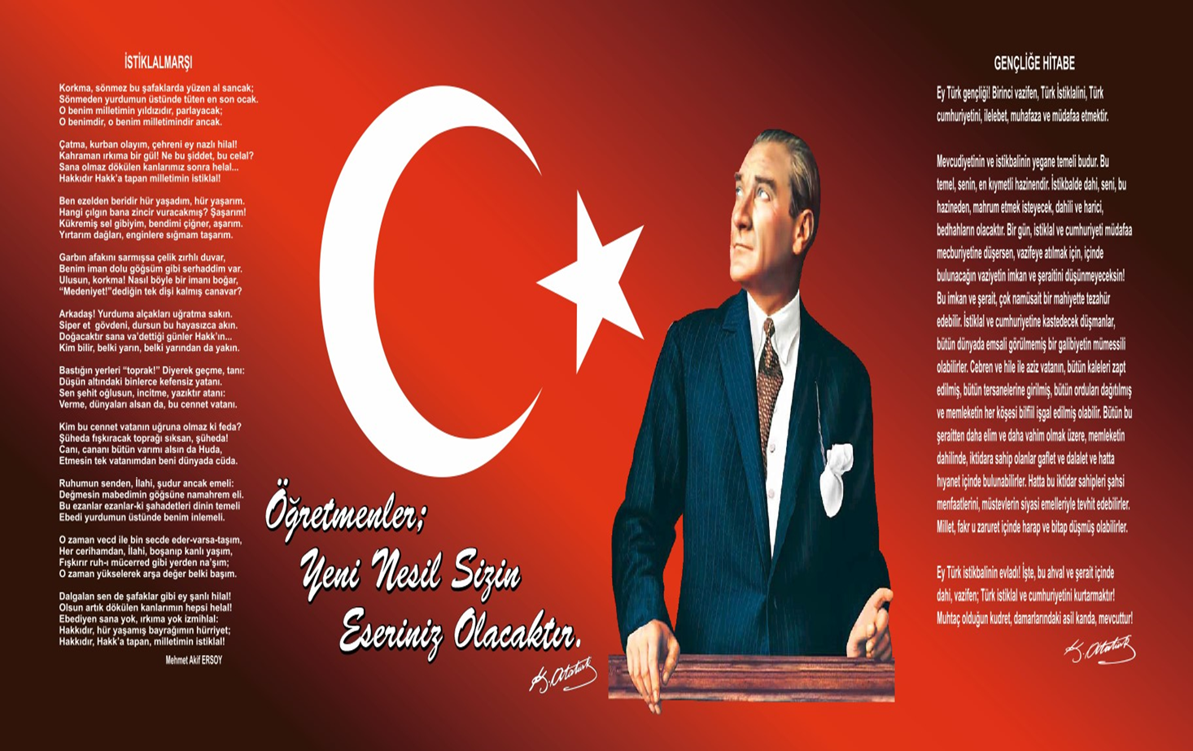

**Okul/Kurum Bilgileri**

|  |  |  |  |
| --- | --- | --- | --- |
| **İli:**  **BURSA** | | **İlçesi:** YILDIRIM | |
| **Adres:** | Hacı Seyfettin Mah: Dibekönü SOK. No:10/2 | **Coğrafi Konum (link)** | <http://esal.meb.k12.tr/tema/iletisim.php> |
| **Telefon**  **Numarası:** | 0(224) 328 82 28 | **Faks Numarası:** | --------------- |
| **e- Posta Adresi:** | 974837@meb.k12.tr | **Web sayfası adresi:** | http://esal.meb.k12.tr |
| **Kurum Kodu:** | 974837 | **Öğretim Şekli:** | Tam Gün |

# SUNUŞ

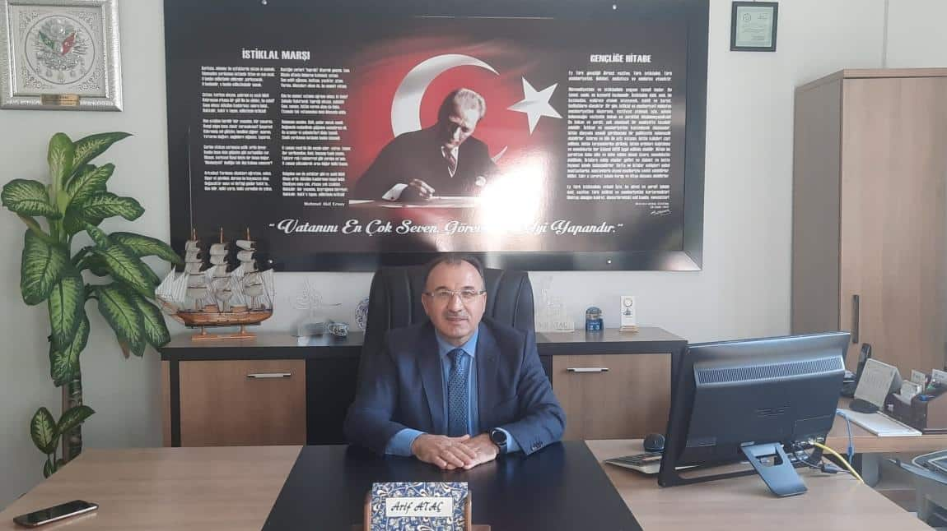

Stratejik planımızın uygulama alanı geleceğimizin teminatı olan çocuklarımızın yetiştirildiği okulumuz olduğu için biz bir ekip olarak bütün yönümüzü öğrencilerimize ve onları hayata hazırlamaya doğru yönelttik.

Öğrencilerimizi hayata hazırlarken; onların gelişim özelliklerini, yaptığımız stratejik planla desteklemek ve tamamlamak istiyoruz. Bu anlamda paydaşlarımızdan olan öğretmenlerimiz, velilerimiz, ve öğrencilerimizle yaptığımız anketlerle, belirlemeye çalıştığımız yol haritası sonrasında, paydaşlarımızın birer rehber gibi planımızda izlememiz gereken adımları bize gösterdiklerini gördük.

Dünyamızda yaşanan baş döndürücü gelişmelere kayıtsız kalamayacağımız okul ortamımızda kendine güvenen ve inanan insani değerlerle tamamlanmış bireyler yetiştirebilmek adına stratejik planımız 2024-2028 dönemini kapsamakta olup, okulumuzun kim olduğunu, ne yaptığını, niçin yaptığını gelecek referanslı olarak şekillendiren ve rehberlik eden, esas karar ve eylemleri üreten disiplinli bir çabanın ürünüdür.

Arif ATAÇ

OKUL MÜDÜRÜ

**İÇİNDEKİLER**

SUNUŞ 4

1. GİRİŞ VE STRATEJİK PLANIN HAZIRLIK SÜRECİ 7

1.1 Strateji Geliştirme Kurulu ve Stratejik Plan Ekibi 7

1.2 Planlama Süreci 7

2. DURUM ANALİZİ 9

2.1 Kurumsal Tarihçe 10

2.2 Uygulanmakta Olan Stratejik Planın Değerlendirilmesi 11

2.3 Mevzuat Analizi 14

2.4 Üst Politika Belgeleri Analizi 20

2.5 Faaliyet Alanları ile Ürün/Hizmetlerin Belirlenmesi 20

2.6 Paydaş Analizi 22

2.7 Kuruluş İçi Analiz 27

2.7.1 Teşkilat Şeması 27

2.7.2 İnsan Kaynakları 27

2.7.3 Teknolojik Düzey 37

2.7.4 Mali Kaynaklar 38

2.7.5 İstatistiki Veriler 40

2.8 Çevre Analizi (PESTLE) 49

2.9 Güçlü ve Zayıf Yönler ile Fırsatlar ve Tehditler (GZFT) Analizi 50

2.10 Tespit ve İhtiyaçların Belirlenmesi 54

3. GELECEĞE BAKIŞ 56

3.1 Misyon 56

3.2 Vizyon 56

3.3 Temel Değerler 57

3.4 Amaç, Hedef ve Performans Göstergesi ile Stratejiler 58

4. MALİYETLENDİRME 68

5. İZLEME VE DEĞERLENDİRME 70

EKLER: 71

**1.BÖLÜM**

**GİRİŞ VE STRATEJİK PLANIN HAZIRLIK SÜRECİ**

# 1. GİRİŞ VE STRATEJİK PLANIN HAZIRLIK SÜRECİ

## 1.1 Strateji Geliştirme Kurulu ve Stratejik Plan Ekibi

Stratejik Planlama çalışmaları, Millî Eğitim Bakanlığı Strateji Geliştirme Başkanlığının 2022-21 Sayılı Genelgesi gereğince başlatılmıştır.

Strateji Geliştirme Kurulu: Okul müdürünün başkanlığında, bir okul müdür yardımcısı, bir öğretmen ve okul/aile birliği başkanı ile bir yönetim kurulu üyesi olmak üzere 5 kişiden oluşan üst kurul kurulur.

Stratejik Plan Ekibi: Okul müdürü tarafından görevlendirilen ve üst kurul üyesi olmayan müdür yardımcısı başkanlığında, belirlenen öğretmenler ve gönüllü velilerden oluşur.

***Tablo 1.*** *Strateji Geliştirme Kurulu ve Stratejik Plan Ekibi Tablosu*

|  |  |  |  |
| --- | --- | --- | --- |
| **Strateji Geliştirme Kurulu Bilgileri** | | **Stratejik Plan Ekibi Bilgileri** | |
| **Adı Soyadı** | **Ünvanı** | **Adı Soyadı** | **Ünvanı** |
| Arif ATAÇ | Okul Müdürü | Faruk EVRENSEKİZLİ | Müdür Yardımcısı |
| Volkan TEKDEMİR | Müdür Yardımcısı | Buse TOPÇUOĞLU | Öğretmen |
| Ercan AKTÜRK | Öğretmen | Umut SAĞ | Öğretmen |
| Ersel GEYİK | Okul Aile B. Yönetim Kurulu Üyesi | Nazan ÇAKIR | Okul Aile B. Yönetim Kurulu Üyesi |
| Zehra MUTLU | Öğretmen | Aydın GÖZÜPEK | Öğretmen |
| Filiz SÖLPÜK | Öğretmen | Hatice KILIÇLAR | Öğretmen |

## 1.2 Planlama Süreci

*2024-2028 dönemi stratejik plan hazırlanma süreci Strateji Geliştirme Kurulu ve Stratejik Plan Ekibi’nin oluşturulması ile başlamıştır. Ekip tarafından oluşturulan çalışma takvimi kapsamında ilk aşamada durum analizi çalışmaları yapılmış ve durum analizi aşamasında, paydaşlarımızın plan sürecine aktif katılımını sağlamak üzere paydaş anketi, toplantı ve görüşmeler yapılmıştır. Durum analizinin ardından geleceğe yönelim bölümüne geçilerek okulumuzun/kurumumuzun amaç, hedef, gösterge ve stratejileri belirlenmiştir.*

**2.BÖLÜM**

**DURUM ANALİZİ**

# 2. DURUM ANALİZİ

Emir Sultan Anadolu Lisesi olarak “Neredeyiz?” sorusunun cevabını bulmak için iç ve dış paydaşların katılımıyla yapılan mevcut durum analizi, aynı zamanda TKY araç ve teknikleri kullanılarak desteklenmiştir.

Bu aşamada kurumun tarihçesi incelenerek güncellenmiş, yasal yükümlülükler ve mevzuat analizi düzenlenmiş, faaliyet alanları ile sunulan ürün ve hizmetler belirlenmiştir. Paydaş , kurum içi ve çevre analizi çalışmaları gerçekleştirilmiştir.

İlk toplantısında hangi amaçla kurulduğu belirlermiş ve stratejik plan hazırlama sürecinde yapılacak iş ve işlemleri gözden geçirilmiş ve kendisine bir görev tanımı oluşturmuştur. Bu görev tanımına göre aşağıda belirtilen iş ve işlemleri gerçekleştirmek üzere çalışmalarına başlanmıştır:

“Emir Sultan Anadolu Lisesi Stratejik Planı”nın hazırlanması sürecinde gerekli bilgi ve verileri ilgili birimlerden toplamak,

Toplanan bilgi ve verileri stratejik plan için işlemek, düzenlemek,

Stratejik planlama sürecinde gereken zamanlarda paydaşlara duyurular yapmak,

Stratejik planlama sürecinde İlçe Milli Eğitim Müdürlüğü ile koordinasyonu sağlamak, resmi yazışmaları yapmak ve raporları hazırlamak,

Stratejik planın uygulanmasını izlemek, değerlendirmek ve sonuçlandırmak,

Stratejik planda belirlenen performans programının izlenmesini sağlayacak temel göstergeleri ve performans hedeflerinin izlenmesi için ölçme araçlarını geliştirerek süreci raporlaştırmak

“Emir Sultan Anadolu Lisesi Stratejik Planlama Ekip Üyeleri, stratejik planlama konusundaki kaynakları taramış ve yaptıkları araştırmalardan edindikleri bilgileri periyodik olarak yapılan toplantılarda paylaşmışlardır.

Ayrıca İlçe Milli Eğitim Müdürlüğünün gerek toplantı gerek görüşme yoluyla gerçekleştirdiği rehberliğinden de faydalanarak ekip üyeleri konu hakkında bilgilendirilmişlerdir. Gerekli bilgi ve kaynakları edinen stratejik planlama ekibi, “Emir Sultan Anadolu Lisesi Stratejik Planı”nı hazırlamak amacıyla işbölümü yaparak çalışmalarına başlamıştır.

Daha önce belirlenmiş olan vizyon, misyon ve temel değerlere ait ifadeler, “Nereye ulaşmak istiyoruz?” sorusunu cevaplayabilir olmaları yönünden gözden geçirilmiştir. Bu çalışmanın diğer bir amacı da tüm paydaşlar tarafından anlam farklılığına yol açmayacak şekilde ifadelerin incelenmesi olmuştur. Aynı çalışma, kurumun tüm bireyleri ile farklı zamanlarda yapılan toplantılarda da tekrarlanmıştır. Böylece kurumun tüm paydaşları “Nereye ulaşmak istiyoruz?” sorusunu cevaplayan ve stratejik planın temel alacağı vizyon, misyon ve temel değerler konusunda farkındalıklarını yenilemiştir.

Hazırlanarak İlçe Milli Eğitim Müdürlüğünün onayını aldıktan sonra stratejik planın izlenmesi ve değerlendirilmesi sürecinde sonuçların amaç ve hedeflerle kıyaslanarak ölçülmesi, söz konusu amaç ve hedeflerin tutarlılığı ile ilgili analiz çalışmaları yapılacaktır.

Stratejik planın tam metni, tüm yöneticilere verilmek ve kurum web sitesinde yayımlanmak üzere bilgi-işlem birimine sunulmuştur. Aynı şekilde planın özeti, okulların çevrimiçi web sitesine konulmak üzere hazırlanmış, böylece çalışmaya tüm paydaşların ulaşabilmesi sağlanmıştır. Emir Sultan Anadolu Lisesi binalarında hizmet alan kişilerin görebileceği yerlere vizyon ve misyon ifadeleri asılmıştır.

Süreçle ilgili gelişmeler, yapılacak toplantılarla paydaşlara aktarılacaktır.

Stratejik plan çalışmaları çerçevesinde sürece yönelik olarak gerçekleştirilen faaliyetler şunlardır:

İlçe Milli Eğitim Müdürlüğünün 30.09.2013 tarih ve 602.04/22343 sayılı yazısı gereğince stratejik planlama çalışmalarının planlı bir şekilde yürütülmesini sağlamak amacıyla Okul Müdürü başkanlığında tüm okul yöneticileri toplantı yapmıştır.

Stratejik planlama ekibi kurulmuştur.

Stratejik planlama ekibi üyelerinin konuyla ilgili eğitimleri sağlanmıştır.

İlçe Milli Eğitim Müdürlüğünün stratejik planlama ile ilgili yaptığı tüm rehberlik çalışmalarına katılım sağlanmıştır.

Stratejik planlama sürecinde kullanılacak olan rehber kitap edinilmiştir (Eğitimde Stratejik Planlama, MEB Strateji Geliştirme Başkanlığı, 2010 ).

İlçe Milli Eğitim Müdürlüğünün stratejik planı, ekip üyelerince incelenmiştir.

Stratejik planın temel alacağı vizyon ve misyon ifadeleri hakkında tüm paydaşların farkındalığı sağlanmıştır.

Emir Sultan Anadolu Lisesi stratejik plan taslağı hazırlanarak görüşleri alınıp gerekli düzeltmelerin yapılabilmesi için “İlçe Milli Eğitim Müdürlüğü Stratejik Planlama Ekibine başvurulmuştur.

## 

## 2.1 Kurumsal Tarihçe

Okulumuzun adı meşhur evliya ve Peygamberimiz Hz Muhammed´in(sav) torunu Emir Sultan Hazretlerinden gelmektedir. Okulumuz Emir Sultan Camii ile İncirli caddesi arasında Mezarlığın doğusundadır.

Okulumuz yardımseverlerin bağışladığı 4752 metre kare alan üzerinde 3 katlı olarak inşa edilmiştir. Emir Sultan Anadolu Lisesi 1987 yılında ortaokul olarak hizmete girmiştir.1992 yılında Liseye dönüştürülen okulumuzun ortaokul kısmı 1996 yılında kapatılmıştır.

## 2012 - 2013 Eğitim Öğretim yılında Anadolu Lisesine dönüştürülen okulumuzda; 17 derslik, 1 Fizik-Kimya-Biyoloji Laboratuvarı, 1 Kütüphane, 1 Rehberlik Odası, 1 Mescit, 1 Okul Aile Birliği Odası, 1 Sistem Odası, 1 Resim ve Müzik Odası ile 1 Spor Odası ve Konferans Salonu mevcuttur. İdari olarak ise, 1 Müdür, 2 Müdür Yardımcısı ve 1 Memur odası bulunmaktadır

## Okulumuzda 2021-2022 eğitim öğretim yılında depreme karşı güçlendirme yapılmıştır.

## 2.2 Uygulanmakta Olan Stratejik Planın Değerlendirilmesi

**Stratejik Amaç 1 :**

Kayıt bölgemizde yer alan çocukların okullaşma oranlarını artıran, öğrencilerin uyum ve devamsızlık sorunlarını gideren etkin bir yönetim yapısı kurulacaktır.

**Değerlendirme :**

Okulumuz öğrenci yerleştirmeleri adrese dayalı sisteme geçildiğinden dolayı çevre okullarda tanıtım yapma planları uygulanmamıştır.

2019-2023 yılları arasında her yıl düzenli olarak rehberlik servisi tarafından hazırlanan çalışma planı doğrultusunda 9.sınıf öğrencilerine oryantasyon eğitimleri verilmiştir.

2019-2023 yılları arasında öğrenci devamsızlık oranları pandemi süreci nedeniyle sağlıklı olarak yapılamamıştır. Bununla beraber 2022-2023 eğitim öğretim yılında öğrenci devamsızlık oranı %4 olarak hesaplanmıştır.

**Stratejik Amaç 2 :**

Akademik başarısı yüksek, üniversiteye hazırlama sistemini oturtmuş tercih edilen her alanda öncü ve takip edilen okul olmak.

**Değerlendirme :**

**ÖSYM Öğrenci Yerleştirme Hedefi:**

|  |  |  |
| --- | --- | --- |
| **Yıl** | **Hedef (%)** | **Gerçekleşen(%)** |
| **2019-2020** | **40** | **35** |
| **2020-2021** | **45** | **35** |
| **2021-2022** | **50** | **30** |
| **2022-2023** | **55** | **30** |

2019-2023 Stratejik planında belirlenen ÖSYM öğrenci yerleştirme hedefleri ve gerçekleşme oranları yukarıdaki tabloda belirtilmiştir. Belirlenen hedeflere ulaşılamadığı tespit edilmiştir. Bunun iki temel nedeni olduğu görülmüştür. Öncelikle 2019-2022 yılları arasında yaşanan pandemi süreci öğrenci başarısını olumsuz yönde etkilemiştir. 12. sınıf öğrencilerinin büyük bir çoğunluğunun açık liseye geçerek okulla ilişiğini kesmesi başarı oranının doğru yansımasını engellemektedir.

Yapılan değerlendirmede 2019-2023 stratejik planın belirlenen hedeflerin yüksek olduğu, 2024-2028 stratejik planında ÖSYM öğrenci yerleştirme hedeflerinin ulaşılabilir oranlarla belirlenmesinin daha gerçekçi olacağı sonucuna ulaşılmıştır.

**Stratejik Amaç 3 :**

Bütün bireylere çağın gerektirdiği bilgi, beceri, tutum ve davranışın kazandırılması ile girişimci, yenilikçi, yaratıcı, dil becerileri yüksek, iletişime ve öğrenmeye açık, öz güven ve sorumluluk sahibi, sağlıklı ve mutlu bireylerin yetişmesine imkân sağlamak.

**Değerlendirme :**

**Yıl Sonu Öğrenci Başarı Puanını Arttırma Hedefi:**

|  |  |  |
| --- | --- | --- |
| **Yıl** | **Hedef (%)** | **Gerçekleşen(%)** |
| **2019-2020** | 100 | 95 |
| **2020-2021** | 100 | 100 |
| **2021-2022** | 100 | 80 |
| **2022-2023** | 100 | 85 |

**Sanat, Bilim, Kültür Ve Spor Faaliyetlerine Katılan Öğrenci Sayısını Arttırma Hedefi:**

|  |  |  |
| --- | --- | --- |
| **Yıl** | **Hedef (%)** | **Gerçekleşen(%)** |
| **2019-2020** | 100 | 100 |
| **2020-2021** | 100 | 0 |
| **2021-2022** | 100 | 100 |
| **2022-2023** | 100 | 100 |

**Öğrenci Başına Okunan Kitap Sayısını Arttırma Hedefi:**

|  |  |  |
| --- | --- | --- |
| **Yıl** | **Hedef** | **Gerçekleşen** |
| **2019-2020** | 20 | 10 |
| **2020-2021** | 0 | 0 |
| **2021-2022** | 15 | 10 |
| **2022-2023** | 15 | 10 |

**Onur Belgesi Alan Öğrenci Oranını Arttırma Hedefi:**

|  |  |  |
| --- | --- | --- |
| **Yıl** | **Hedef (%)** | **Gerçekleşen(%)** |
| **2019-2020** | **50** | **20** |
| **2020-2021** | **50** | **0** |
| **2021-2022** | **50** | **25** |
| **2022-2023** | **50** | **35** |

**Stratejik Amaç 4 :**

Derslerin özelliğine göre ölçme değerlendirme standartlarının mevzuatına uygun, değerlendirme ve ölçme standartlarının uygulanmasını, öğrenciler ve veliler tarafından bilinmesini sağlamak.

**Değerlendirme :**

2019-2023 Stratejik planında belirlenen hedefler doğrultusunda;

* Her yıl düzenli olarak sene başı öğretmenler kurulu ve zümre öğretmenler kurulunda ölçme ve değerlendirme kriterleri belirlenerek okul web sitesi ve iletişim panolarında öğrenci ve velilere duyurulmuştur.
* Ünitelendirilmiş ders planları zümre öğretmenleri tarafından ortak olarak hazırlanmıştır. Okul sınav hazırlama komisyonunun yaptığı planlamalar doğrultusunda sınavlar ortak olarak yapılmıştır.
* Sınavlardaki gözetmen öğretmenler görevlerini ilgili mevzuat, öğretmenler kurulu kararları ve okul sınav hazırlama komisyonunun yaptığı planlamalar doğrultusunda uygulanmıştır.
* Ödev ve projelerin içeriği zümre öğretmenler kurullarında alınan kararlara göre belirlenmiştir.

**Stratejik Amaç 5 :**

Kurumun fiziki eksiklikleri giderilerek, eğitim öğretim ortamlarının tam kapasitede kullanılmasını sağlayan, imajına katkı oluşturacak çalışmalar yapmak.

**Değerlendirme :**

2019-2023 Stratejik planında belirlenen hedefler doğrultusunda;

* Her yıl düzenli olarak okul kütüphanesini zenginleştirilmesi amacıyla kitap toplama kampanyaları yapılmış ve 2019 yılında 2500 olan kitap sayısı 3100’e çıkarılmış hedefe ulaşılmıştır.
* Sene başı öğretmenler kurulu ve Fizik, Kimya ve Biyoloji zümre öğretmenleri kurullarında alınan kararlar doğrultusunda yapılan planlamalar ile Bütünleşik FKB Laboratuvarı kullanımının arttırılması hedeflenmiş ve bu hedefe ulaşılmıştır.
* Her yıl düzenli olarak okuldaki yazıcı, fotokopi ve bilgisayarların bakım ve onarımları yapılarak sürekli işler halde tutulması sağlanmıştır.
* Okulumuzda her yıl düzenli olarak web sitesinin güncel tutulması için çalışmalar yapılmıştır.

## 2.3 Mevzuat Analizi

Okulumuzda örgün eğitim hizmeti verilmektedir. Adrese dayalı yerleştirme kriterlerine göre okulumuza yerleştirilen öğrenci ve velilere ilgili yasal mevzuat çerçevesinde eğitim öğretim hizmeti verilmektedir.

|  |  |  |
| --- | --- | --- |
| **Çalışma Alanı** | **Dayanak** | **Sorumlu Birim** |
| Eğitim öğretim hazırlık ve yürütülmesi çalışmaları | İlgili mevzuat (Kanunlar, Yönetmelikler, Genelgeler) | Okul Müdürü, Müdür Yardımcıları, Zümre Başkanları, öğretmenler ve personel |
| Sınav işlemleri | İlgili mevzuat (Kanunlar, Yönetmelikler, Genelgeler) | Okul Müdürü, Müdür Yardımcıları, Zümre Başkanları ve öğretmenler |
| Dönem ve yıl sonu işlemleri | İlgili mevzuat (Kanunlar, Yönetmelikler, Genelgeler) | Okul Müdürü, Müdür Yardımcıları, Zümre Başkanları ve öğretmenler |
| Bakım onarım çalışmaları | İlgili mevzuat (Kanunlar, Yönetmelikler, Genelgeler) | Okul Müdürü, Müdür Yardımcıları |

|  |  |  |
| --- | --- | --- |
| **S.N** | **ÇALIŞMA ALANI** | **DAYANAK** |
| 1 | Sene Başı Öğretmenler Kurul Toplantısı | OÖKY Md. 109- Eğitim kurulları ve zümreleri yönergesi |
| 2 | Dönem başı Öğretmenler Kurul Toplantısı ve mesleki çalışmalar | 2022/18 Genelge |
| 3 | Sigortalı çalıştırılan personel ile ilgili iş ve işlemlerin yapılması,Sürekli işçi-geçici işçi puantajlarının hazırlanması | 5510 Sayılı Sosyal Sigortalar ve Genel Sağlık Sigortası Kanunu; Sosyal Sigorta İşlemleri Yönetmeliği; 16.01.2004 gün ve 25348 sayılı R.G. , 4857 sayılı İş Kanunu Md.56, Yıllık Ücretli İzin Yönetmeliği Md. 20/Ek-1, Kamu İdarelerinin Denetim Elemanlarınca Yapılacak Tespitler Hakkında Yönetmelik |
| 4 | Personel öğrenci tahliye tatbikatı | Afet ve Acil Durum Yönetim Merkezi Yönergesi |
| 5 | Afet, acil ve riskli durumlarla ilgili öğrencilere yönelik eğitim faaliyetlerinin planlanması ve yapılması | Afet ve Acil Durum Yönetimi konulu MEB 2021/13 sayılı Genelge |
| 6 | Destekleme ve yetiştirme kurslarının iş ve işlemlerinin takibi ( Kurs sınıflarının oluşturulması-Kursların başlaması) öğrenci ve öğretmen başvurularının alınması ve ilçe tarafından onaylanması | Destekleme ve Yetiştirme Kursları Yönergesi/ Destekleme Yetiştirme Kursları e-Kılavuzu, OÖKY. Md.38-77-78-79-80 |
| 7 | Arşiv biriminin amacına uygun olarak düzenlenmesi | Devlet Arşiv Hizmetleri Hakkında Yönetmelik 18.10.2019 30922 sayılı resmi gazete |
| 8 | Ek-1 ve Ek-3'te belirtilen eğitim-öğretim ve sınav işlemleri hazırlıkları. Toplum hizmetlerinin verilen kulüpler tarafından plana uygun yürütülmesinin sağlanması | Ek-1 ve Ek-2'deki dayanaklar |
| 9 | İş sağlığı ve güvenliği ile ilgili kurul ve ekiplerin oluşturulması ve MEBBİS İSG Modülünün güncellenmesi | İş Sağlığı ve Güvenliği Kanunu Md.30; İş Sağlığı ve Güvenliği Risk Değerlendirmesi Yönetmeliği |
| 10 | Eğitim Bölgesi Müdürler Kurulu Toplantısı | MEB Eğitim Bölgeleri Yönergesi |
| 11 | Okul web sitesinin güncel tutulması | MEB Okul İnternet Siteleri Yönergesi, MEB Bilgi ve Sistem Güvenliği Yönergesi, Millî Eğitim Bakanlığı İnternet WEB Sitesi Genel Kuralları, MEB İnsan Kaynakları Genel Müdürlüğü çıkışlı 28/02/2007 tarih ve 12082 sayılı “Eğitim Kurumla rını Tanıtıcı Bilgiler” konulu yazısı |
| 12 | TEFBİS iş ve işlemlerinin yapılması | MEB Okul-Aile Birliği Yönetmeliği |
| 13 | Şube Öğretmenler Kurul Toplantılarının yapılması | MEB Ortaöğretim Kurumları Yönetmeliği Md.110-112; MEB Eğitim Kurulları ve Zümreleri Yönergesi Md.10,11,12,13,14,15) |
| 14 | Toplantı duyurularının yapılması ( Öğretmenler kurulu, Alan zümre toplantıları, zümre başkanları, ilçe zümre başkanları toplantıları, il zümre başkanları toplantıları (5 İş günü öncesinden duyurulur) | MEB Ortaöğretim Kurumları Yönetmeliği Md.111; MEB Eğitim Kurulları ve Zümreleri Yönergesi Md.11,12,13,14,15 |
| 15 | 15 Temmuz Demokrasi ve Millî Birlik Günü (Ders yılının başladığı 2. hafta ) | Meb Sosyal Etk. Yönetmeliği 2020 Genelge:2016/18 |
| 16 | Sene başı ek ders ücret çizelgesinin hazırlanması ve onay alınması (DYK, Ders Dışı Eğitim Faaliyetleri, BELLETİCİLİK) | MEB Yönetici ve Öğretmenlerin Ders ve Ekders Saatlerine İlişkin Karar |
| 17 | Öğrenci bursları ile ilgili iş ve işlemler | MEB’e Bağlı Resmi Okullarda Yatılılık, Bursluluk, Sosyal Yardımlar ve Okul Pansiyonları Yönetmeliği Md. 5, 8-10,17-22 |
| 18 | Belirli gün ve haftaların plana uygun yürütülmesinin sağlanması | Milli Eğitim Bakanlığı Eğitim Kurumları Sosyal Etkinlikler Yönetmeliği RG: 08/06/2017 - 30090 02/10/2020 tarihli ve 31262 sayılı Resmi Gazetede dğişiklikler yapılarak yürürlüğe girmiştir. |
| 19 | Süresi dolan sözleşmelerinin yapılması (yemekhane , kantin , servis vb.) Okul Aile Birliği Yönetim Kurulu toplantısının yapılması | OAB Yönetmeliği Md.13/3 ve md.9 |
| 20 | Ders yılı sonu iş ve işlemlerinin Ek-5'e göre yapılması | OÖKY |
| 21 | II. Dönem ortak sınav takviminin belirlenmesi ve e-okula işlenmesi | OÖKY madde 45/1-a |
| 22 | Okul birincilerinin e-okul sistemine işlenmesi | OÖKY Madde 64-8 |
| 23 | Sınıf yerleşim planlarının yapılması. | OÖKY madde 77 |
| 24 | 12.sınıf öğrencilerinin Üniversite tercih danışmanlığı işlemlerinin yürütülmesinin sağlanması (Rehber Öğretmenler) | OÖKY madde 90/2 |
| 25 | Okul Zümre Başkanları Toplantısı | OÖKY Md. 111-Eğitim kurulları ve zümreleri yönergesi |
| 26 | Ödül ve Disiplin Kurulu, Onur Kurulunun dönem başı toplantılarının yapılması | OÖKY Md. 171-185-198-179 |
| 27 | Öğrenci ve veli bilgilerinin e-okul üzerinde güncellenmesi | OÖKY Md. 4-h |
| 28 | Sorumluluk sınavlarının yapılması ve e okula işlenmesi | OÖKY Md. 58 |
| 29 | Ders kesiminden önce Ek-4'e göre yapılacak işlemler | OÖKY Md. 86/159/160/161 |
| 30 | Okul, İlçe ve İl Zümre Başkanları Kurul Toplantıları | OÖKY Md.109,110,111,112-113,114 Eğitim kurulları ve zümreleri yönergesi |
| 31 | Şiddet ve istismarı önleme konusunda eğitim verilmesi | OÖKY Md.17-1,218,ÖERDH Genel Müdürlüğü 2006/26 |
| 32 | Okuldaki şiddeti önleme eylem planının hazırlanması | OÖKY Md.218, ÖERDH Genel Müdürlüğü 2006/26 |
| 33 | Sosyal Etkinlikler Modülüne, öğrencilerin okul içi-dışı ve merkezi etkinliklerine katılım durumlarının işlenmesi | OÖKY Md.4-öö/50-10 |
| 34 | Sorumluluk sınav takviminin ilanı, öğretmen görevlendirilmesinin yapılması. | OÖKY Md.58 |
| 35 | Sorumluluk sınavlarının yapılıp e-okula işlenmesi | OÖKY Md.58/2 |
| 36 | 2023-2024 Eğitim-öğretim yılı 1.dönem sonu iş ve işlemlerin ek:6'ya göre yapılması | OÖKY Md.68-159 |
| 37 | “Öneri ve Dilek Kutusu”nun kurulumu ve tanıtımının yapılması (mevzuata bakılacak) | OÖKY Md.77/78/79/80 |
| 38 | Asansör bakımı ve kontrollerinin yapılması | OÖKY Md.77/78/79/80 |
| 39 | Aylıksız izin , istifa, emeklilik, ölüm vb. sebeplerden görevinden ayrıldığı halde maaş ödenen personelin bildirilmesi. | OÖKY Md.77/78/79/80 |
| 40 | Bina yangın ve ikaz alarm tesisatının çalışma durumunun kontrol edilmesi | OÖKY Md.77/78/79/80 |
| 41 | Destek eğitim odası ile ilgili yazışmaların yapılması | OÖKY Md.77/78/79/80 |
| 42 | Elektrik, su, telefon ve ADSL faturalarının MEBBİS ödenek takip modülüne işlenmesi. | OÖKY Md.77/78/79/80 |
| 43 | Emeklilik basvurusu yapan personelin emeklilik iş ve işlemlerinin takibi | OÖKY Md.77/78/79/80 |
| 44 | Emeklilik basvurusu yapan personelin emeklilik iş ve işlemlerinin yapılması. | OÖKY Md.77/78/79/80 |
| 45 | İş sağlığı ve güvenliği ile ilgili kurul ve ekiplerin aylık toplantılarının yapılması | OÖKY Md.77/78/79/80 |
| 46 | KBS ek ders veri girişi, kontrolü ve bordro onayı ile ilçeye teslimi. | OÖKY Md.77/78/79/80 |
| 47 | Kurum personelinin özlük işlemlerini takip edilmesi. (İlgili aya ait, personelin derece, kademe, kıdem vb. terfi değişiklikleri, yabancı dil puanı, aile yardımı için eşin çalışıp çalışmadığı, çocuk yardımı için yaş bilgileri vb. değişikliklerin yapılması. MEBBİS ve HİTAP'a işlenmesi) Kademe terfilerinin okul müdürlüklerince onaylanması, derece terfilerinin ise hazırlanarak İl/İlçe müdürlüklerine teslimi. | OÖKY Md.77/78/79/80 |
| 48 | Maaş değişikliği bilgi formu ve eklerinin teslimi. (İl /İlçe MEM teslimi) | OÖKY Md.77/78/79/80 |
| 49 | Maaş raporlarının kontrol edilmesi varsa hatalı kayıtların düzeltilmesi. | OÖKY Md.77/78/79/80 |
| 50 | Nakil gelmek isteyen öğrencilerin kabulü (Haftalık. aylık) | OÖKY Md.77/78/79/80 |
| 51 | Okul bünyesinde faaliyet gösteren kantin , kafeterya, yemekhane vb. gıda işletmelerine ait kontrol ve denetimlerinin yapılması. | OÖKY Md.77/78/79/80 |
| 52 | Okul elektrik kompanzasyon panosunun kontrol ve bakımının yaptırılması ve her ay düzenli olarak reaktif ve endüktif kontrollerinin yapılması | OÖKY Md.77/78/79/80 |
| 53 | Okul servis araçları denetim komisyonlarının oluşturulması ve denetimlerinin yapılması. | OÖKY Md.77/78/79/80 |
| 54 | Okul ziyaretçi defteri ve kayıtlarının tutulması | OÖKY Md.77/78/79/80 |
| 55 | Okulum Temiz belgesi ile gerekli iş ve işlemlerin yapılması. | OÖKY Md.77/78/79/80 |
| 56 | Taşımalı eğitim puantajlarının veri girişlerinin yapılması | OÖKY Md.77/78/79/80 |
| 57 | Veli tarafından e-devlet üzerinden yapılan nakil başvurusunun kontrol edilmesi veya veli tarafından okula verilen nakil başvuru dilekçesinin işleme alınması | OÖKY Md.77/78/79/80 |
| 58 | Öğretmenlerin performanslarını artırmak amacıyla her öğretim yılında en az bir defa dersin izlenmesi için planlamanın yapılması | OÖKY Md.77/78/79/81 |
| 59 | Kurum Personeli devam devamsızlıklarının işlenmesi | OÖKY Md.78/79 |
| 60 | Hazırlık ve dokuzuncu sınıf öğrencilerinin ders seçimlerinin yapılması | OÖKY. Md.11-3 |
| 61 | Öğretmenlerin ders programlarının hazırlanması, tebliğ edilmesi | OÖKY. Md.12 |
| 62 | Ücretsiz ders kitaplarının dağıtımının yapılması, varsa fazla kitapların teslim edilip, eksik kitapların tamamlanması | OÖKY. Md.13 |
| 63 | Sınıf içi seçimlerin yapılması (Başkan, Başkan Yardımcısı, Onur Kurulu) | OÖKY. Md.32-178 |
| 64 | Nakil gelmek isteyen öğrencilerin kabulü ( Haftalık) | OÖKY. Md.38-77-78-79-80 |
| 65 | Nakil gelmek isteyen öğrencilerin kabulü (Aylık) | OÖKY. Md.38-77-78-79-80 |
| 66 | Belirlenen sınıf şube öğretmenlerinin e-okula işlenmesi | OÖKY. Md.4/h - 109 |
| 67 | E Okul sisteminde siınıf atlatma işlemlerinden sonra öğrenci sınıf bilgilerinin kontrolü ve sınıf listelerinin güncellenmesi. | OÖKY. Md.4/h - 38 |
| 68 | E-okul kayıt listelerine göre sınıﬂarın oluşturulması | OÖKY. Md.4/h - 38 |
| 69 | E-okul ders iş ve işlemleri ( Ders başlangıç bitiş saatleri, ders programı, ders öğretmenleri, ders detayı belirleme, seçmeli derslerin gruplara işlenmesi ve seçmeli ders öğretmenlerinin belirlenmesi) | OÖKY. Md.4/h, Md.9, Md.12 |
| 70 | I. Dönem ortak sınav takviminin belirlenmesi ve e-okula işlenmesi | OÖKY. Md.45/1-a |
| 71 | Hazırlık sınıfı bulunan okullarda 'Yeterlilik Sınavı' nın ilanı ve uygulanması | OÖKY. Md.60/3, Md.38 |
| 72 | Ders defterlerinin (Sınıf , ders dışı eğitim çalışmaları, DYK, BEP, ZEP vb.) hazırlanması ve tasdik edilmesi | OÖKY. Md.67 |
| 73 | “Öneri ve Dilek Kutusu”nun kurulumu ve tanıtımının yapılması | OÖKY. Md.77-78-79-80 |
| 74 | Kurum personelinin özlük işlemlerini takip edilmesi. (İlgili aya ait, personelin derece, kademe, kıdem vb. terfi değişiklikleri, yabancı dil puanı, aile yardımı için eşin çalışıp çalışmadığı, çocuk yardımı için yaş bilgileri vb. değişikliklerin yapılması. MEBBİS ve HİTAP'a işlenmesi) Kademe terfilerinin okul müdürlüklerince onaylanması, derece terfilerinin ise hazırlanarak İl/İlçe müdürlüklerine teslimi. | OÖKY. Md.77-78-79-80 |
| 75 | Öğretmen nöbet defterinin hazırlanması ve takibinin yapılması | OÖKY. Md.77-78-79-80 |
| 76 | Stajyer öğrenci çalıştırılması durumunda puantajlarının teslim edilmesi. | OÖKY. Md.77-78-79-80 |
| 77 | İdareci ve öğretmen nöbet çizelgelerinin hazırlanması ve tebliğ edilmesi | OÖKY. Md.78 |
| 78 | Kurum personeli iş bölümünü revize edilip, tebliğ edilmesi | OÖKY. Md.78 |
| 79 | Ünitelendirilmiş yıllık planların; öğretmen programlarına, çalışma takvimine, öğretmenler kurulu, zümre öğretmenler kurulu toplantılarına uygun olarak yapılmasının sağlanması ve onaylanması | OÖKY. Md.78/4-b |
| 80 | Hazırlık ve dokuzuncu sınıf ile pansiyonda kalacak öğrencile yönelik okul hakkında bilgilendirme, akademik ve mesleki gelişimlerini destekleme, yeni girdikleri eğitim ortamına kısa sürede uyum sağlama amacıyla rehberlik çalışmalarının yapılması | OÖKY.Md. |
| 81 | Sınıf/Şube Veli Toplantılarının yapılması | OÖKY.Rehberlik, Sosyal Etkinlikler, Okul ve Çevre İlişkileri Md.18 -19 |
| 82 | Ara tatil dönemi Öğretmen Mesleki Çalışma Programlarının uygulanması | OÖKY.Resmi Tatil ve Çalışma Günleri Md.14-15 |
| 83 | 12.Sınıf öğrencilerin YKS başvurularının yapılması | ÖSYM tarafından yayımlanan YKS kılavuzu |
| 84 | Kaynaştırma yoluyla eğitimlerine devam eden öğrenciler için, Bireyselleştirilmiş Eğitim Programı Geliştirme Birimi tarafından bireyselleştirilmiş eğitim programı (BEP) ve (ZEP) planlarının uygulanmasının takip edilmesi | Özel Eğitim Hizmetleri Yönetmeliği Md.19 |
| 85 | Kaynaştırma yoluyla eğitimlerine devam eden öğrenciler için, Bireyselleştirilmiş Eğitim Programı Geliştirme Birimi tarafından bireyselleştirilmiş eğitim programı (BEP) ve zenginleştirilmiş eğitim programı (ZEP) planlarının hazırlanması | Özel Eğitim Hizmetleri Yönetmeliği Md.19-20 |
| 86 | BEP/ZEP Geliştirme Birimi’nin oluşturulması | Özel Eğitim Hizmetleri Yönetmeliği Md.47 |
| 87 | Okul Rehberlik ve Psikolojik Danışma Hizmetleri Yürütme Komisyonunu toplantısının yapılması | Rehberlik ve Psikolojik Danışma Hizmetleri Yönetmeliği Madde 17 |
| 88 | Okul Rehberlik ve Psikolojik Danışma Hizmetleri Yürütme Komisyonunun oluşturulması ve ilk toplantısının yapılması | Rehberlik ve Psikolojik Danışma Hizmetleri Yönetmeliği Md.16 |
| 89 | Okul Rehberlik ve Psikolojik Danışma Programının hazırlanması ve RAM’a gönderilmesi | Rehberlik ve Psikolojik Danışma Hizmetleri Yönetmeliği Md.17-18 |
| 90 | Sivil Savunma ve Sabotajlara Karşı Korunma Tedbirleri planının hazırlanması ve ekiplerin güncellenmesi,  İl/İlçe Milli Eğitim Müdürlüğüne sunulması, Yangın önleme ve söndürme iç düzenleme talimatı, Sivil savunma dosyasının hazırlanması, Ek-2' de belirtilen bakımların yapılması ilgili raporların alıması,İlgili alan ve cihazlara talimatnamelerin asılması,İş sağlığı ve güvenliği ile ilgili önleyici tedbirlerin alınarak eksikliklerin giderilmesi, talimatname ve formların güncellenmesi | Sivil Savunma Kanunu; MEB OÖKY. Md.218; Binaların Yangından Korunması Hakkında Yönetmelik; Sabotajlara Karşı Koruma Yönetmeliği; MEB Çocuklar İçin Ailelere ve Öğretmenlere Psikososyal Destek Kılavuzu; Sivil Savunma, Seferberlik ve Koruyucu Güvenlik Hizmetleri Denetim ve Performans Rehberi; MEB Yangın Önleme ve Söndürme Yönergesi; Afet ve Acil Durum Yönetimi konulu MEB 2021/13 sayılı Genelge |
| 91 | Sosyal etkinlik (eğitsel kulüp), sınıf rehberlik yıllık planlarının öğretmenlerden teslim alınması | Sosyal etkinlikler Yönetmeliği Md. 8 Rehberlik ve Psikolojik Danışma Hizmetleri Yönetmeliği Md.23 |
| 92 | Kulüplerin sosyal etkinlikler yıllık çalışma planının hazırlanıp onayının alınması | Sosyal Etkinlikler Yönetmeliği Md.16 |
| 93 | Sosyal Etkinlikler Kurulunun toplanarak yıllık çalışma planının hazırlanması | Sosyal Etkinlikler Yönetmeliği Md.6 |
| 94 | Öğrenciler tarafından, kulüp seçimlerinin yapılması, listelerinin ilan edilmesi e okul sosyal etkinlikleri modülüne işlenmesi veya kontrolleinin yapılması | Sosyal Etkinlikler Yönetmeliği Md.8 |
| 95 | Toplum hizmetlerinin verilen kulüpler tarafından plana uygun yürütülmesinin sağlanması | Sosyal Etkinliler Yönetmeliği Md.9 |
| 96 | Kullanıma verilen taşınırlara Taşınır Teslim Belgesi düzenlenmesi | Taşınır Mal Yönetmeliği Md.23 |
| 97 | KBS taşınır kayıt ve yönetim sistemi üzerinden tüketime verilen taşınırların iş ve işlemlerinin tamamlanması | Taşınır Mal Yönetmeliği Md.30 |
| 98 | KBS taşınır kayıt ve yönetim sistemi üzerinden tüketime verilen taşınır raporlarının mal müdürlüğüne gönderilmesi | Taşınır Mal Yönetmeliği Md 30/2 |
| 99 | Kurum brifing dosyalarının güncellenmesi | TTKB 582/1-9323 sayılı karar |

## 2.4 Üst Politika Belgeleri Analizi

Okul müdürlüğümüze görev ve sorumluluk yükleyen amir hükümlerin tespit edilmesi için tüm üst politika belgeleri taranmış ve bu belgelerde yer alan politikalar incelenmiştir.

Üst politika belgeleri;

• 12. Kalkınma Planı

• Cumhurbaşkanlığı Programı,

• Orta Vadeli Program,

• Cumhurbaşkanlığı Yıllık Programı,

• Millî Eğitim Bakanlığı Stratejik Planı,

• İl Millî Eğitim Müdürlüğü Stratejik Planı,

• İlçe Millî Eğitim Müdürlüğü Stratejik Planı ile

Okul/kurumu ilgilendiren ulusal, bölgesel ve sektörel strateji eylem planları

Bursa il millî eğitim müdürlüğü ve Yıldırım ilçe millî eğitim müdürlüğü stratejik planları incelenerek Bu çerçevede Müdürlüğümüz 2024-2028 Stratejik Planı’nın stratejik amaç, hedef, performans göstergeleri ve stratejileri hazırlanırken bu belgelerden yararlanılmıştır.

## 2.5 Faaliyet Alanları ile Ürün/Hizmetlerin Belirlenmesi

***Tablo 3.*** *Faaliyet Alanlar/Ürün ve Hizmetler Tablosu*

|  |  |
| --- | --- |
| **Faaliyet Alanı** | **Ürün/Hizmetler** |
| **Öğretim-eğitim faaliyetleri** | **Öğrenci İşleri**  Kayıt-nakil işleri  Devam-devamsızlık  Sınıf geçme  Sınav hizmetleri |
| **Rehberlik faaliyetleri** | Öğrencilere rehberlik yapmak  Velilere rehberlik etmek  Rehberlik faaliyetlerini yürütmek |
| **Sosyal faaliyetler** | Belirli gün ve haftalar kutlanması, geziler düzenlenmesi, tiyatro. Dergi |
| **Sportif faaliyetler** | Futbol, futsa, voleybol ve basketbol branşlarında çalışmalar yapmak |
| **Kültürel ve sanatsal faaliyetler** | Tiyatro, müzik, şiir ve diğer alanlarda kültürel faaliyetler düzenlenmesi |
| **İnsan kaynakları faaliyetleri (mesleki gelişim faaliyetleri, personel etkinlikleri…)** | Öğretmen ve öğrencilerin mesleki gelişlerine katkı sağlayacak eğitim faaliyetleri düzenlenmesi |
| **Okul aile birliği faaliyetleri** | Okul aile birliği faaliyetlerinin yürütülmesi |
| **Öğrencilere yönelik faaliyetler** | Öğrenciler bilgilendirme çalışmaları yapmak  Meslek tanıtımı seminerleri düzenlemek  Önemli günlerle etkinlikler düzenlemek |
| **Ölçme değerlendirme faaliyetleri** | Öğrencilerin sınav başarılarını ölçmek |
| **Öğrenme ortamlarına yönelik faaliyetler** | Öğrenme ortamlarının iyileştirme faaliyetlerini düzenlemek |
| **Ders dışı faaliyetler** | TÜBİTAK çalışmaları, spor ve sanatsal faaliyetler |

## 2.6 Paydaş Analizi

Paydaş analizi kapsamında, öncelikle paydaşlar belirlenerek iç ve dış paydaş olarak tasnif edilmiştir. Katılımcılığı artırmak ve paydaş görüşlerini plana yansıtabilmek amacıyla anket uygulaması, mülakat, atölye çalışması ve toplantılardan yararlanılmıştır.

***Tablo 4.*** *Paydaş Sınıflandırma ve Önceliklendirme Tablosu*

|  |  |  |  |  |
| --- | --- | --- | --- | --- |
| **PAYDAŞLAR** | | **İÇ PAYDAŞ** | **DIŞ PAYDAŞ** | **ÖNCELİĞİ ( 5 Yüksek Öncelik -1 Düşük Öncelik)** |
| **Millî Eğitim Bakanlığı** | |  | x | 1 |
| **Valilik** | |  | x | 1 |
| **İl Millî Eğitim Müdürlüğü** | |  | x | 1 |
| **Kaymakamlık** | |  | x | 1 |
| **İlçe Millî Eğitim Müdürlüğü** | |  | x | 1 |
| **Öğretmenler** | | x |  | 5 |
| **Öğrenciler** |  | x |  | 5 |
| **Veliler** | | x |  | 5 |
| **Okul Aile Birliği** | | x |  | 5 |
| **Diğer çalışanlar** | | x |  | 5 |
| **Üniversiteler** | |  | x | 1 |
| **Yıldırım Belediyesi** | |  | x | 1 |
| **Büyükşehir Belediyesi** | |  | x | 1 |
| **Güvenlik Güçleri (Emniyet, Jandarma)** |  |  | x | 1 |
| **Muhtarlık** | |  | x | 1 |
| **Sivil Toplum Kuruluşları** | |  | x | 1 |

Paydaş anketlerine ilişkin ortaya çıkan temel sonuçlar şu şekildedir:

## PAYDAŞ ANALİZİ

**Kurumumuzun temel paydaşları öğrenci, veli ve öğretmen olmakla birlikte eğitimin dışsal etkisi nedeniyle okul çevresinde etkileşim içinde olunan geniş bir paydaş kitlesi bulunmaktadır. Paydaşlarımızın görüşleri anket, toplantı, dilek ve istek kutuları, elektronik ortamda iletilen önerilerde dâhil olmak üzere çeşitli yöntemlerle sürekli olarak alınmaktadır.**

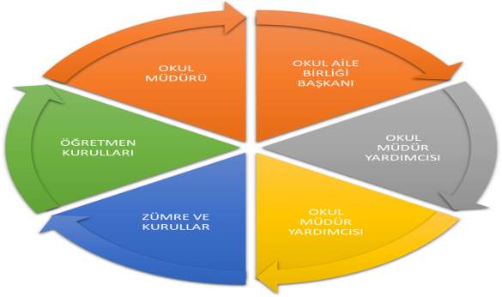

**Paydaş anketlerine ilişkin ortaya çıkan temel sonuçlara altta yer verilmiştir**

### ÖĞRETMEN ANKETİ SONUÇLARI

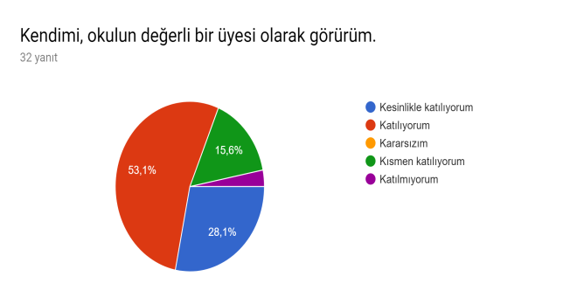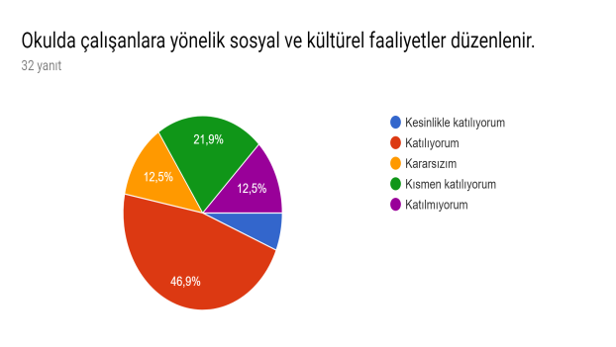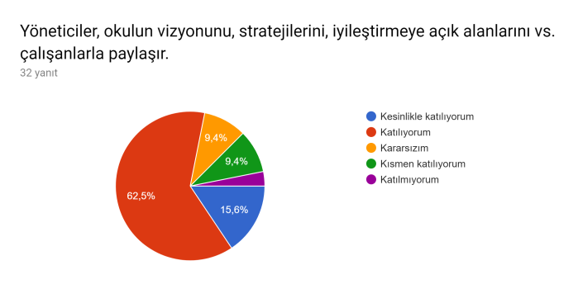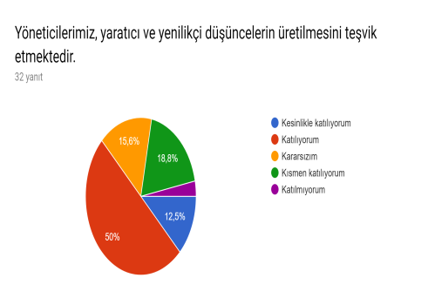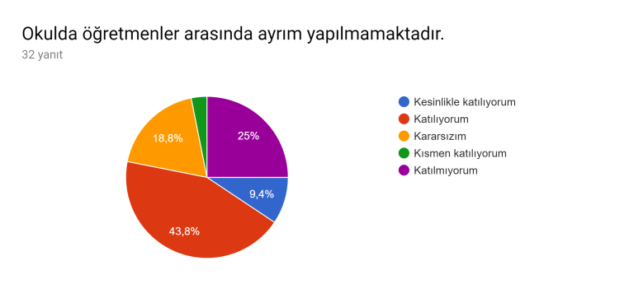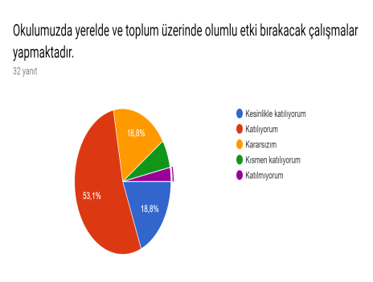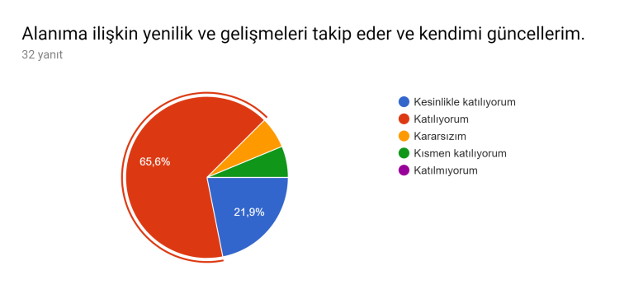

### ÖĞRENCİ ANKETİ SONUÇLARI

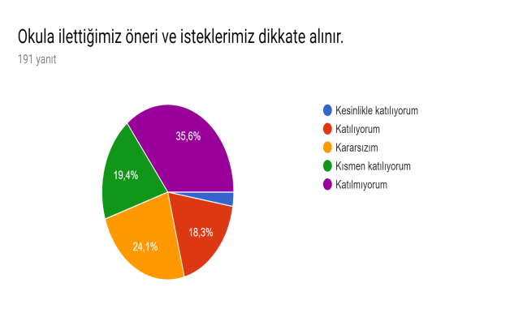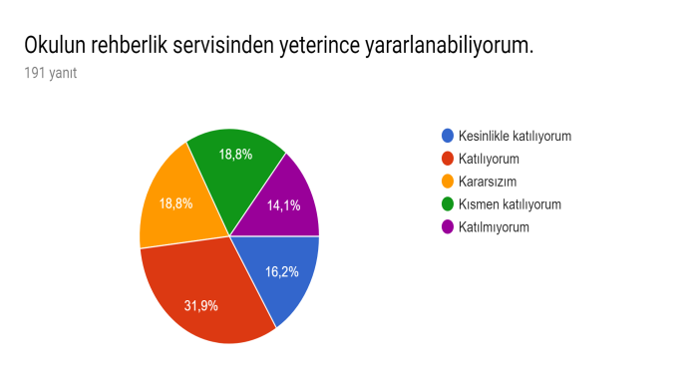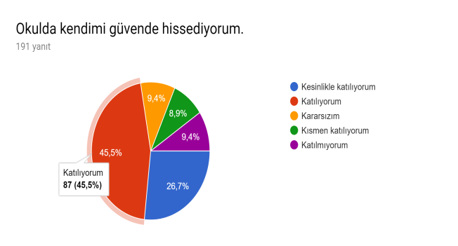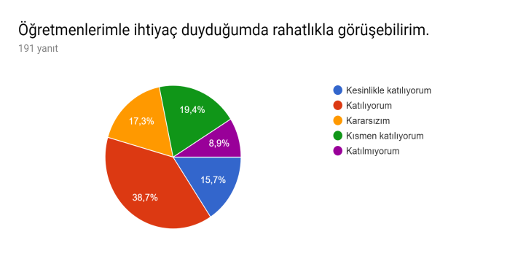

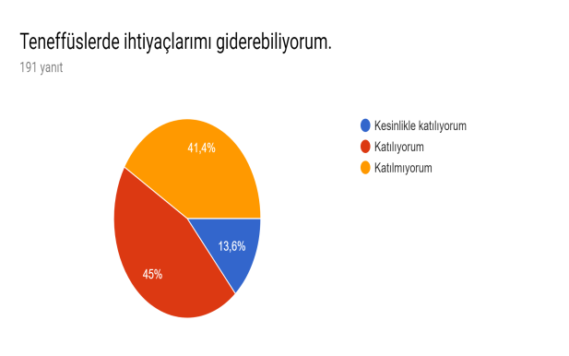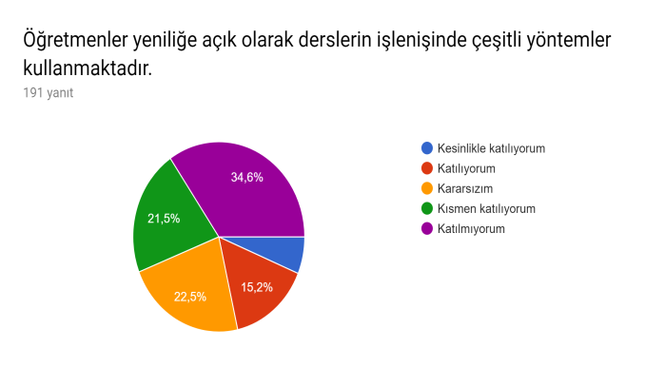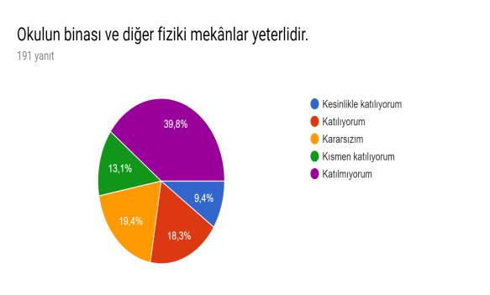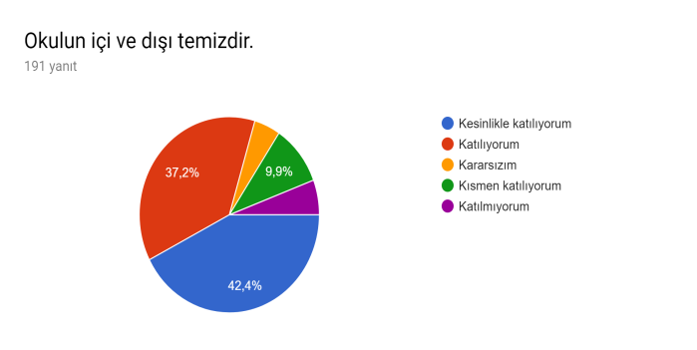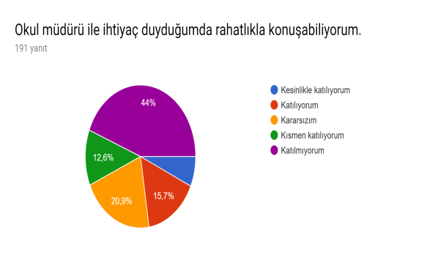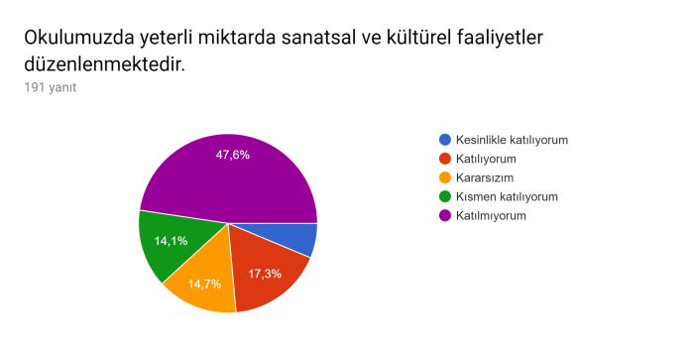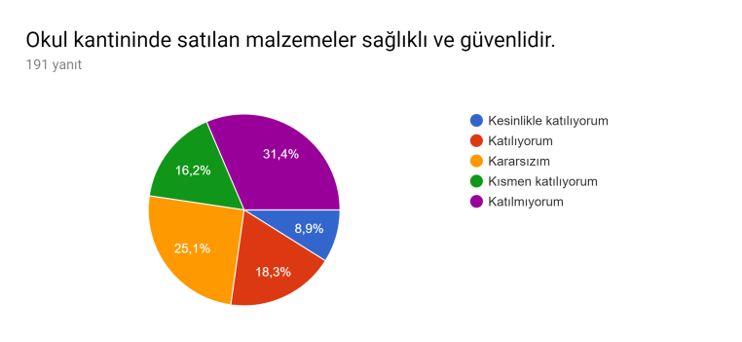

**VELİ ANKETİ SONUÇLARI**

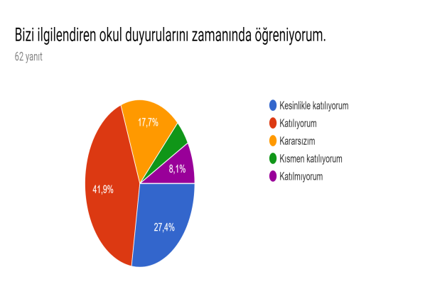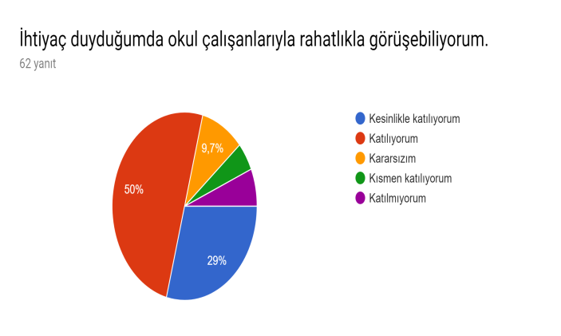

### C:\Users\SARIKAYA\AppData\Local\Microsoft\Windows\INetCache\Content.MSO\E48BEF7.tmp C:\Users\SARIKAYA\AppData\Local\Microsoft\Windows\INetCache\Content.MSO\8C8D8E7A.tmpC:\Users\SARIKAYA\AppData\Local\Microsoft\Windows\INetCache\Content.MSO\F6A3F40D.tmpC:\Users\SARIKAYA\AppData\Local\Microsoft\Windows\INetCache\Content.MSO\E97987EB.tmpC:\Users\SARIKAYA\AppData\Local\Microsoft\Windows\INetCache\Content.MSO\CACDA9EC.tmpC:\Users\SARIKAYA\AppData\Local\Microsoft\Windows\INetCache\Content.MSO\12F69142.tmpC:\Users\SARIKAYA\AppData\Local\Microsoft\Windows\INetCache\Content.MSO\9FD74C9F.tmpC:\Users\SARIKAYA\AppData\Local\Microsoft\Windows\INetCache\Content.MSO\4C52E221.tmpC:\Users\SARIKAYA\AppData\Local\Microsoft\Windows\INetCache\Content.MSO\86FC5048.tmpC:\Users\SARIKAYA\AppData\Local\Microsoft\Windows\INetCache\Content.MSO\C02B5764.tmpC:\Users\SARIKAYA\AppData\Local\Microsoft\Windows\INetCache\Content.MSO\45343B40.tmp

## 2.7 Kuruluş İçi Analiz

Bu bölümde; teşkilat yapısı, insan kaynaklarının yetkinlik düzeyi, kurum kültürü, teknoloji ve bilişim altyapısı, fiziki ve mali kaynaklara ilişkin analizlere yer verilmiştir.

## 2.7.1 Teşkilat Şeması

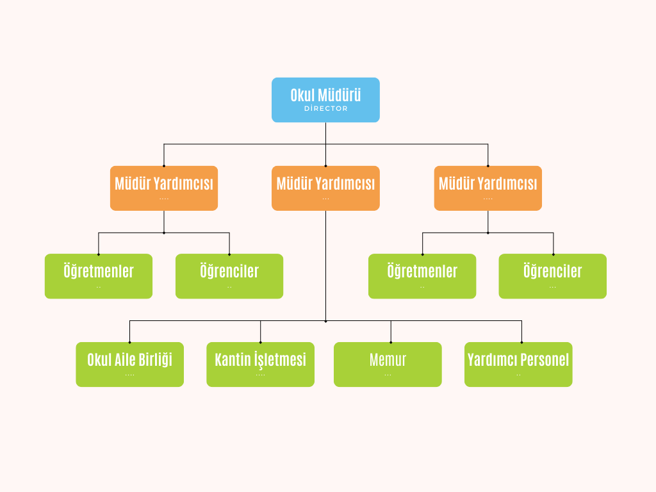

**2.7.2 İnsan Kaynakları**

Bu bölümde; okulumuz personeline ilişkin nicel veriler ile personelin sahip olduğu niteliklerin analizi yapılmıştır.

**Kurumun sahip olduğu toplam norm kadro sayısı**

|  |  |  |  |
| --- | --- | --- | --- |
| **Unvan\*** | **Erkek** | **Kadın** | **Toplam** |
| Okul Müdürü ve Müdür Yardımcısı | **3** | **0** | **3** |
| Sınıf Öğretmeni | **-** | **-** | **-** |
| Branş Öğretmeni | **16** | **16** | **32** |
| Rehber Öğretmen | **-** | **1** | **1** |
| İdari Personel | **0** | **0** | **0** |
| Yardımcı Personel | **1** | **2** | **3** |
| Güvenlik Personeli | **0** | **0** | **0** |
| **Toplam Çalışan Sayıları** | **20** | **19** | **39** |

**Çalışan toplam personel sayısı**

|  |  |  |  |
| --- | --- | --- | --- |
| Okul Müdürü | 1 | Öğretmen | 32 |
| Müdür Yardımcısı | 2 | Memur | 0 |
| Rehber Öğretmen | 1 | Yardımcı Personel/ İşçi | 1 / 2 |

***Tablo 5.*** *Çalışanların Görev Dağılımı*

|  |
| --- |
| *OKUL MÜDÜRÜN GÖREVLERİ* |
| a) Öğretim yılı başlamadan önce personelin iş bölümünü yapar ve yazılı olarak bildirir. Öğretmenlerin gerektiğinde görüşlerini de almak suretiyle okutacakları derslere ilişkin görevlerin dağılımını yapar.  b) Ünitelendirilmiş yıllık planların hazırlanması amacıyla öğretmenler kurulu ve zümre toplantılarının yapılmasını sağlar. Zümrelerden derslere yönelik ünitelendirilmiş yıllık planı ders yılı başlamadan önce alır, inceler, gerektiğinde değişiklik yaptırarak onaylar ve bir örneğini iade eder.  c) Okulun derslik, bilişim teknolojisi sınıfı, laboratuvar, atölye, kütüphane, araç ve gereci ile diğer tesislerini sağlık ve güvenlik şartlarına uygun bir şekilde eğitim ve öğretime hazır bulundurur. Bunlardan imkânlar ölçüsünde diğer okullarla çevrenin de yararlanmasını sağlar. Diğer okul ve çevre imkânlarından da yararlanılması için gerekli tedbirleri alır. Öğrencilerin sürekli eğitimlerini yürütmek için millî eğitim müdürlüğü ve ilgili kuruluşlarla işbirliği yaparak il sınırları içindeki bütün okul ve işletmelerden yararlanılması, gerekli durumlarda bina kiralanmasıyla ilgili iş ve işlemleri yürütür.  ç) Eğitim ve öğretim çalışmalarını etkili, verimli duruma getirmek ve geliştirmek, sorunlara çözüm üretmek amacıyla kurul, komisyon ve ekipleri oluşturur. Toplantılarda alınan kararları onaylar, uygulamaya koyar ve gerektiğinde üst makama bildirir.  d) Öğretmenlerin performanslarını artırmak amacıyla her öğretim yılında en az bir defa dersini izler ve rehberlikte bulunur.  e) Teknolojik gelişmeleri okula kazandırır. Okulun ihtiyaçlarını belirler, bütçe imkânlarına göre satın alma, bağış ve benzeri yollarla karşılanması için gerekli işlemleri yaptırır. Eğitim araç ve gereciyle donatım ihtiyaçlarını zamanında ilgili birimlere bildirir.  f) Okulun düzen ve disipliniyle ilgili her türlü tedbiri alır.  g) Personelin yetiştirilmesi ve geliştirilmesi için gerekli tedbirleri alır. Adaylık ve hizmetiçi eğitim faaliyetleriyle ilgili iş ve işlemleri yürütür.  ğ) Personelin performans yönetimi ve disiplin işleriyle öğrenci ödül ve disiplin işlerini yürütür. h) (Değ: 1/7/2015-29403 RG)  Rehberlik hizmetlerinin yürütülmesini sağlar. Özel eğitim gerektiren öğrencilerin yetiştirilmesi ve kaynaştırma eğitimiyle ilgili gerekli tedbirleri alır.  ı) Öğrencilere ders yılı içinde gerektiğinde 5 günü geçmemek üzere izin verebilir. Bu yetkisini yardımcılarına devredebilir.  i) Öğrencilerin askerlik ertelemesine ilişkin iş ve işlemlerinin 21/6/1927 tarihli ve 1111 sayılı Askerlik Kanunu hükümlerine göre yürütülmesini sağlar.  j) Öğretmenlerin ve öğrencilerin nöbet görev ve yerlerini belirler, onaylar ve uygulamaya koyar. k) Haftalık ders programlarının düzenlenmesini sağlar, onaylar ve uygulamaya koyar.  l) Diploma, öğrenim durum belgesi, sözleşme ve benzeri belgeleri onaylar.  m) Eğitim ve öğretim ile yönetimde verimliliğin artırılması, kalitenin yükseltilmesi ve sürekli gelişimin sağlanması için araştırma yapılmasını, bu konularda iyileştirmeye yönelik projeler hazırlanmasını ve uygulanmasını sağlar.  n) Görevini üstün başarıyla yürüten personelin ödüllendirilmelerini teklif eder. Görevini gereği gibi yapmayanları uyarır, gerektiğinde haklarında disiplin işlemi yapılmasını sağlar.  o) Özürleri nedeniyle görevine gelemeyen personelin yerine görevlendirme yapılması için gerekli tedbirleri alır.  ö) İzinli veya görevli olduğu durumlarda müdür başyardımcısının, müdür başyardımcısının bulunmadığı hâllerde ise bir müdür yardımcısının müdür vekili olarak görevlendirilmesini millî eğitim müdürlüğüne teklif eder.  p) Eğitim ve öğretimle ilgili her türlü mevzuat değişikliklerini takip eder ve ilgililere duyurulmasını sağlar.  r) Stratejik plan ve bütçe önerilerini gerekçeli olarak hazırlar, ilgili makama sunar, yetkisinde bulunan bütçe giderlerini gerçekleştirir, takip eder, giderlerle ilgili belgeleri zamanında düzenletir, harcamalarla ilgili azami tasarrufun sağlanmasına özen gösterir.  s) Okulun bina, tesis, atölye, laboratuvar, salon, bahçe ve benzeri bölümleri ile araçgerecinin diğer kurum ve kuruluşlarla birlikte kullanılması durumunda, mahalli mülki idare amirinin onayını da alarak ilgili kurumla bir protokol imzalar ve bir örneğini üst makama gönderir.  ş) Harcama yetkilisi olarak, müdür başyardımcısını veya müdür yardımcılarından birini 10/12/2003 tarihli ve 5018 sayılı Kamu Mali Yönetimi ve Kontrol Kanununa göre gerçekleştirme görevlisi olarak görevlendirir. t) 28/12/2006 tarihli ve 2006/11545 sayılı Bakanlar Kurulu Kararı ile yürürlüğe konulan Taşınır Mal Yönetmeliğine göre memuriyet veya çalışma unvanına bağlı kalmaksızın, taşınır kayıt ve işlemlerini yürütmek üzere gerekli bilgi ve niteliklere sahip personel arasından taşınır kayıt ve kontrol yetkilisi görevlendirir.  u) Elektronik ortamda yürütülmesi gereken iş ve işlemlerle ilgili gerekli takip ve denetimi yapar. ü) 9/2/2012 tarihli ve 28199 sayılı Resmî Gazete’de yayımlanan Millî Eğitim Bakanlığı Okul-Aile Birliği Yönetmeliğindeki sorumluluklarını yerine getirir.  v) Öğrenci ve çalışanların sağlığının korunması, okulun fizikî yapısından ve çevreden kaynaklanan olumsuz sağlık şartlarının iyileştirilmesi amacıyla koruyucu tedbirlerin alınmasını sağlar.  y) Okul binası ve eklentilerinin sabotaj, yangın, hırsızlık ve diğer tehlikelere karşı korunması için gerekli koruyucu güvenlik tedbirlerinin alınmasını sağlar.  z) Okul ve öğrencilerin katılacağı yarışmalar ve sınavlarla ilgili komisyonları oluşturur, bu etkinliklere katılan öğrencilere danışmanlık ve rehberlik yapmak üzere öğretmen görevlendirir. aa) Görev tanımındaki diğer görevleri de yapar. bb) 20/6/2012 tarihli ve 6331 sayılı İş Sağlığı ve Güvenliği Kanununun 11 ve 12 nci maddesi uyarınca acil durumlarla mücadele için gerekli tedbirleri alır. (5) Mesleki ve teknik ortaöğretim kurumu müdürleri ayrıca okuldaki eğitim, öğretimle ve işleyişiyle ilgili olarak; a) (Değ: 13/09/2014-29118 RG) Derslik, atölye ve laboratuvarların birer üretim ortamı durumuna getirilmesini; çevredeki işletme, müze, turistik tesis ve benzeri kuruluşlarla işbirliğine gidilerek insan gücü ihtiyacıyla alana/dallara alınacak öğrenci sayılarının belirlenmesini; atölye, laboratuvar, uygulamalı ders, stajının buralarda yapılabilme imkânlarının araştırılmasını, mesleklerinde başarılı olanların ders, seminer ve konferans gibi etkinliklerle eğitime katkıda bulunmalarını sağlar. b) Mesleki Açık Öğretim Lisesi programlarına katılan öğrencilere yüz yüze eğitim verilmesi için gerekli önlemleri alır. Okulun derslik, atölye ve laboratuvarlarında açılması planlanan yaygın eğitim faaliyetleri konusunda ilgili kurumlarla işbirliği yapar. c) Mezunların elektronik ortamda izlenmesini, gerektiğinde mezunlar ve işyeri yetkililerine anket uygulanmasını sağlar. Okulun yıllara göre mesleki ve akademik başarısını tespit ederek sonuçlarından yararlanır. ç) Okulda üretime ilişkin iş ve işlemleri yürütmek üzere atölye, laboratuvar ve meslek dersleri öğretmenleri arasından atanmış bir müdür yardımcısını, teknik müdür yardımcısı olarak görevlendirir. d) Sektörle işbirliğine önem verir. Çevredeki sektörel gelişim ve değişimi izleyerek programların, iş hayatının istek ve beklentileri doğrultusunda geliştirilmesi konusunda yapılan çalışmaların, ilgili birimlere iletilmesini sağlar. e) Döner sermaye iş ve işlemlerinde, 20/10/2006 tarihli ve 26325 sayılı Resmî Gazete’de yayımlanan Millî Eğitim Bakanlığı Döner Sermaye İşletmelerinde Üretimi Teşvik Primi Dağıtımı, Parça Başı Üretim, Atölye ve Tesislerin Özel Sektörle İşbirliği Yapılarak İşletilmesi Hakkında Yönetmelik hükümlerine göre eğitim ve öğretimi aksatmamak şartıyla gerektiğinde sorumluluğundaki atölye ve laboratuvarlar ile makine ve teçhizatın özel sektörle birlikte kullanılmasına imkân sağlar. (6) İşletmelerde mesleki eğitimle ilgili olarak; a) Öğrencilere, yaşına uygun asgari ücretin 3308 sayılı Mesleki Eğitim Kanununda belirlenen tutarı kadar ödenecek ücret, ücret artışı ve diğer imkânlar konusunda öğrenci reşitse kendisi; değilse velisiyle birlikte işletmelerle eğitim sözleşmesini imzalar. b) Eğitimin öğretim programına uygun olarak yürütülmesi ve okul-işletme arasında sürekli işbirliğini sağlamak amacıyla bir koordinatör müdür yardımcısıyla ilgili alandaki öğretmen, öğrenci, işletme sayısı ve işletmelerin okula uzaklıkları dikkate alınarak aynı alanın atölye, laboratuvar ve meslek dersleri öğretmenleri arasından yeterli sayıda koordinatör öğretmen görevlendirir, rehberlik eder ve denetler. Yönetici ve öğretmenlere, "işletmelerde meslek eğitimi" adıyla verilecek ek ders göreviyle ilgili programı hazırlar ve millî eğitim müdürlüğüne onaylatır. c) İşletmelerde görevli eğitici personel/usta öğreticinin hizmetiçi eğitiminde, okulun personel ve diğer imkânlarıyla yardımcı olur. ç) Eğitimde amaçlanan hedeflere ulaşılması için işletme yetkilileriyle işbirliği yaparak gerekli önlemleri alır. İşletme yetkilileriyle yapılan toplantılara başkanlık eder. d) (Değ: 28/10/2016-29871 RG) Okulda atölye, laboratuvar kurulmaması veya yeterli donanım bulunmaması hâlinde sektörle işbirliği çerçevesinde yapılan protokol kapsamında işletmelerin eğitim birimlerinde alan/dal derslerinin eğitim ve öğretimi için ilgili alanın atölye ve laboratuvar öğretmeni görevlendirir. Ayrıca uygulamalı derslerin eğitiminin işletmelerde yapılması hâlinde yüz yüze eğitim kapsamında ders okutmak üzere bu işletmelerde öğretmen görevlendirir. (7) (Değ: 28/10/2016-29871 RG) Anadolu imam-hatip lisesi müdürleri, okuldaki eğitim, öğretimle ve işleyişle ilgili olarak okulun çevreyle ilişki kurmasını sağlamak amacıyla mesleki konularda uygulamaya yönelik faaliyetlerde meslek dersleri öğretmenlerinin sorumluluğunda sosyal etkinlikler çerçevesinde hutbe, vaaz ve benzeri programlar düzenler ve bu konularda müftülük, il veya ilçe millî eğitim müdürlükleri, yükseköğretim kurumları ve diğer kurum ve kuruluşlarla işbirliği yapar. Mesleki Açık Öğretim Lisesi imam-hatip bölümü öğrencilerine yüz yüze eğitim verilmesi konusunda gerekli önlemleri alır. Ayrıca okulun mescit, kütüphane, kitaplık, laboratuvar ve benzeri eğitim ortamları ve uygulama çalışmalarında kazanılacak bilgi ve becerilerin okulun amaçlarına ve öğretim programlarındaki ilkelere uygun olarak kullanılmasını sağlar. |
| *MÜDÜRÜ YARDIMCILARIN GÖREVLERİ* |
| (1) Müdür yardımcısı eğitim, öğretim ve yönetim işlerinin planlı, düzenli ve amacına uygun olarak yürütülmesinden müdüre ve müdür başyardımcısına karşı sorumludur.  (2) Müdür yardımcısının görev yetki ve sorumlulukları şunlardır:  a) Okulda kullanılan belge, defter, çizelge ve formlarla ilgili iş ve işlemleri yürütür ve gerekli olanları imzalar.  b) Görevlendirildiğinde, ilgili mevzuat kapsamında oluşturulan kurul, komisyon ve ekiplere katılır, başkanlık eder ve bunlarla ilgili iş ve işlemleri yürütür.  c) Kendisine verilen nöbet görevini yürütür, nöbetçi öğretmen ve öğrencileri izler, nöbet raporlarını inceler, varsa sorunları müdür başyardımcısına ve müdüre iletir.  ç) Sorumluluğuna verilen öğrencilerle ilgili iş ve işlemleri müdür ve müdür başyardımcısıyla işbirliği içinde yürütür.  d) Elektronik ortamda veri tabanı üzerinden bilgi alış verişiyle ilgili işlemleri yürütür.  e) Mezunların izlenmesine yönelik iş ve işlemleri yürütür.  (3) Müdür tarafından verilen görevin gerektirdiği diğer görev ve sorumlulukları yerine getirir. |
| *REHBER ÖĞRETMENLERİN GÖREVLERİ* |
| (1) (Değ: 1/7/2015-29403 RG)  Okul rehberlik hizmetlerini yürütmek üzere Millî Eğitim Bakanlığı Rehberlik ve Psikolojik Danışma Hizmetleri Yönetmeliğine göre rehber öğretmen görevlendirilir.  (2) Rehber öğretmenler, diğer öğretmenlerle birlikte ders kesimi tarihinden temmuz ayının ilk iş gününe, eylül ayının ilk iş gününden ders yılının başlama tarihine kadar geçen sürelerde de mesleki çalışmalarını sürdürürler. Ancak yükseköğretime yönlendirme ve tercihle ilgili iş ve işlemler için ihtiyaç duyulması halinde tatil dönemlerinde de görevlendirilebilir.  (3) (Değ: 13/09/2014-29118 RG) Rehber öğretmenler, öğrencilerle birlikte yapacakları grup çalışmalarını herhangi bir nedenle ders öğretmenlerinin bulunmadığı ders saatlerini de değerlendirerek yaparlar. |
| *ÖĞRETMENLERİN GÖREVLERİ* |
| (1) Öğretmenler görevlerini Türk millî eğitiminin genel amaçlarına ve temel ilkelerine uygun olarak ilgili mevzuat hükümleri doğrultusunda yapmakla yükümlüdür.  (2) Öğretmen çağın bilgi ve teknolojik gelişmelerine bağlı olarak, toplumun ihtiyaçları doğrultusunda bireyin yetiştirilmesi, geliştirilmesi, değerlerine bağlı nitelikli bir insan olarak topluma kazandırılmasına yönelik çalışmalar yaparak toplumsal kalkınmada belirleyici ve öncü bir rol üstlenir.  (3) Sınıf düzeninden ve yönetiminden sorumlu olan öğretmen, eğitim ve öğretimin gerektirdiği fiziksel ve psikolojik ortamı hazırlar. İzleyeceği programı, yöntem ve teknikleri öğrenciye açıklar. Öğrencilerin araştırarak, yaparak ve yaşayarak öğrenmelerini sağlayacak eğitim ve öğretim teknikleri ile teknolojik kaynakları kullanır.  (4) Okulun her türlü eğitim ve öğretim çalışmalarında görev alan öğretmenlerin görev ve sorumlulukları şunlardır:  a) Eğitim ve öğretim standartlarının geliştirilmesi, okul ve çevre ilişkisinin kurulması ve gelişmesine katkı sağlar, işleyişte yönetime yardımcı olur. Tutum ve davranışlarıyla öğrencilere örnek olur.  b) (Değ: 28/10/2016-29871 RG) Öğrencilerin; öğretim programları doğrultusunda kazanım ve becerilerini hedefleyen, inceleyerek, araştırarak, yaparak ve yaşayarak öğrenmelerini amaçlayan etkinlikleri planlar ve uygular. Öğrencilerin; bağımsız ve yaratıcı düşünmelerine, edinilen bilgilerden sonuçlar çıkarmalarına, tartışmalarda görüşlerini özgürce belirtmelerine ve hoşgörülü olmalarına yönelik gerekli ortamı hazırlar. Öğrencilerin, eğitim ve öğretim çalışmalarında her türlü imkândan yararlanmasını sağlar.  c) Özel eğitime ihtiyacı olan öğrencilerin yetiştirilmesine ilişkin görevleri yürütür.  ç) Öğrencilerin kişisel ve grupla çalışma alışkanlığı kazanmalarına önem verir.  d) Sorumluluğuna verilen öğrenci kulüpleri ve toplum hizmeti çalışmalarıyla ilgili görevleri yapar.  e) Sorumluluğuna verilen sınıf rehber öğretmenliği görevini yürütür.  f) Sınav, proje ve performans çalışması ve bu kapsamdaki diğer iş ve işlemleri yürütür.  g) Ünitelendirilmiş yıllık plan ve ders planlarını yapar, kendilerine verilen dersleri okuturlar. Derslerle ilgili öğrencilerin de aktif olarak yer aldığı araştırma, uygulama ve deneylerin yapılmasını sağlar.  ğ) Rehberlik ve sorumluluğu kendisine verilen aday öğretmenlerin yetiştirilmesine yardımcı olmaya yönelik iş ve işlemleri yürütür.  h) (Değ: 13/09/2014-29118 RG) Ders başlangıcında öğrenci yoklamasını yapar; konu, etkinlik, deney, performans çalışması, uygulama, yazılı yoklama ile diğer çalışmaları ders defterine yazarak ilgili yerleri imzalar.  ı) İnceleme ve araştırma gezileri için gezi planı hazırlar. Öğrencilerin geziyle ilgili görüş ve izlenimlerini tartışıp değerlendirmelerini sağlayarak sonucu bir raporla okul müdürüne sunar. i) Görevlendirildikleri kurul, komisyon, ekip, öğrenci kulübü, sınıf rehberlik, toplum hizmeti çalışmalarına, millî bayram ve mahallî günlere, tören ve toplantılara, kurs ve seminerlere katılır. Çalışma takviminde belirtilen tarihlerde okulda hazır bulunur ve verilen görevleri yapar.  j) Öğretmenler Kurulu, zümre öğretmenler kurulu ve diğer kurul toplantılarına katılır ve kendilerine verilen görevleri yerine getirir.  k) Alanıyla ilgili bilimsel ve teknolojik yenilikleri izleyerek bunları eğitim ve öğretime yansıtır.  l) İhtiyaç duyulan ders araç, gereç ve materyallerinin temini için okul yönetimiyle işbirliği yapar. Sorumluluğuna verilen ders araç, gereç ve materyallerinin amacı doğrultusunda güvenli bir şekilde kullanılmasını ve korunmasını sağlar.  m) Elektronik ortamda yürütülen işlemlerden kendisi ve görev alanıyla ilgili kayıtları takip eder, yeni bilgi girişi ve güncelleme işlemlerini yapar. Onay gerektiren belgeleri müdüre sunar.  n) Öğrencinin davranış ve başarı durumları konusunda velilerle işbirliği yapar.  o) İzinli sayıldıkları sürede bulunacakları adres ve iletişim bilgilerini okul yönetimine bildirirler.  ö) Okul yönetimince belirlenip kendisine verilen nöbet görevini yerine getirir.  p) Müdür tarafından verilen görevin gerektirdiği diğer görev ve sorumlulukları yerine getirir.  (5) Mesleki ve teknik eğitim alan öğretmenleri ayrıca,  a) Öğretim programlarına uygun olarak döner sermayeyle ilgili işleri planlar ve yaptırır.  b) Öğrencilerin eğitim ve öğretim, üretim etkinliklerini izler, mesleki konularda çevreyle ilişki kurmalarına rehberlik eder.  c) Uygulamalı eğitim için gerekli görülen araç-gerecin zamanında sağlanması için ilgililerle işbirliği yapar, araç-gereci kontrol eder ve teslim alır. Kendilerine verilen araç-gereç ve makinelerin korunmasını, bakım ve onarımını, kılavuzuna uygun ve güvenli bir şekilde kullanılmasını, her zaman hazır durumda bulundurulmasını sağlar, öğrencilere rehberlik yapar.  ç) Öğrencilerce yapılan deney, temrin, döner sermayeden yapılan iş ve uygulamalarda kullanılan araç-gerecin bir listesini ilgililere verir.  d) Uygulamalı ö ğretimde temrin, üretim ve hizmetlerin düzenli olarak sürdürülebilmesi için alan/bölüm/atölye/laboratuvar şefleriyle birlikte plan hazırlar. Öğrencilere alanıyla ilgili konularda proje danışmanlığı ve rehberlik yapar.  e) Döner sermayeden yapılan üretim çalışmalarına katılır. Yapılan iş ve hizmetlerin istenen nitelikte ve sürede sonuçlandırılmasını sağlar.  f) Koordinatör olarak görevlendirilenler, öğrencilerin işletmedeki eğitim ve öğretim, başarı, devamsızlık, disiplin ve benzeri durumlarını titizlikle takip eder, program doğrultusunda haftalık/aylık düzenlenecek formları/raporları yönetime teslim eder.  g) Okul öncesi eğitimi öğretmenleri, uygulama sınıflarında tam gün eğitim yapar. Çocuk gelişimi ve eğitimi alanı öğretmenleri ve şefleriyle koordineli çalışır.  ğ) Mezunların izlenmesi ve işe yerleştirme çalışmalarında alan/bölüm, atölye ve laboratuvar şefleriyle işbirliği yapar.  h) Mesleki ve teknik eğitim fuarına hazırlık çalışmalarına katılır ve çalışmaları yürütür.  ı) Tam gün tam yıl eğitim kapsamındaki okullarda çalışma saatleri dışında, hafta sonu, yarıyıl ve yaz tatillerinde verilen görevleri de yaparlar.  i) (Değ: 13/09/2014-29118 RG) Mesleki eğitim için işletmeye gönderilecek öğrencilere, işletmenin şartları, çalışma koşulları ve işletmede iletişim kurulacak yetkililerle ilgili konularda rehberlik yapar.  (6) (Değ: 28/10/2016-29871 RG) Anadolu imam-hatip lisesi meslek dersleri öğretmenleri gerek ders saatleri içerisinde, gerekse ders saatleri dışında olmak üzere öğrencilerin mesleki becerilerinin geliştirilmesi için çevreyle ilişki kurmalarına rehberlik ederek mesleki uygulamalarının verimli olması yönünde çalışmalar yapar ve faaliyetlere katılır.  (7) Mesleki ve teknik ortaöğretim kurumları ile imam-hatip liselerinde, okulların özelliğine bağlı olarak okul müdürünce verilen diğer görev ve sorumlulukları da yerine getirirler. |
| *VERİ HAZRILAMA KONTROL İŞLETMENİ VE MEMURLARIN GÖREVLERİ* |
| Okulun yazışma iş ve işlemlerini yapmak  Okul müdürü, müdür yardımcılarının verdiği diğer işleri yapmak |
| *YARDIMCI PERSONEL VE GEÇİCİ İŞÇİLERİN GÖREVLERİ* |
| Okulun temizlik iş ve işlemlerini yürütmek,  Okulu sabahları açıp akşamları kontrol ettikten sonra kapatmak  Okul müdürü, müdür yardımcılarının verdiği diğer işleri yapmak |

***Tablo 6.*** *İdari Personelin Hizmet Süresine İlişkin Bilgiler*

|  |  |  |
| --- | --- | --- |
| **Hizmet Süreleri** | **2024 Yılı İtibarıyla** | |
| **Kişi Sayısı** | % |
| 1-4 Yıl |  |  |
| 5-6 Yıl |  |  |
| 7-10 Yıl | 1 | %33,3 |
| 10…..Üzeri | 2 | % 66,6 |

**Tablo 7**. Öğretmenlerin Hizmet Süreleri (Yıl İtibarıyla)

|  |  |  |
| --- | --- | --- |
| **Hizmet Süreleri** | **2024 Yılı İtibarıyla** | |
| **Kişi Sayısı** | % |
| 1-4 Yıl | 2 | %5,5 |
| 5-6 Yıl | 1 | %2,7 |
| 7-10 Yıl | 8 | %22,2 |
| 10…..Üzeri | 25 | % 69,4 |

***Tablo 8.*** *Kurumdaki Mevcut Hizmetli/ Memur Sayısı*

|  |  |  |  |  |  |  |
| --- | --- | --- | --- | --- | --- | --- |
|  | **Görevi** | **Erkek** | **Kadın** | **Eğitim Durumu** | **Hizmet Yılı** | **Toplam** |
| **1** | Memur |  |  |  |  |  |
| **2** | Hizmetli |  | 1 | Lise | 16 | 1 |
| **3** | İşkur personeli | 1 |  |  |  | 1 |
| **4** | İşkur personeli |  | 1 |  |  | 1 |

***Tablo 9.*** *Okul/kurum Rehberlik Hizmetleri*

|  |  |  |  |  |  |  |  |  |  |
| --- | --- | --- | --- | --- | --- | --- | --- | --- | --- |
| **Mevcut Kapasite** | | | | **Mevcut Kapasite Kullanımı ve Performans** | | | | | |
| Psikolojik Danışman Norm Sayısı | Görev Yapan Psikolojik Danışman Sayısı | İhtiyaç Duyulan Psikolojik Danışman Sayısı | Görüşme Odası Sayısı | Danışmanlık Hizmeti Alan | | | Rehberlik Hizmetleri ile İlgili Düzenlenen Eğitim/Paylaşım Toplantısı vb. Faaliyet Sayısı | | |
| Öğrenci Sayısı | Öğretmen Sayısı | Veli Sayısı | Öğretmenlere Yönelik | Öğrencilere Yönelik | Velilere Yönelik |
| 2 | 1 | 1 | 1 | 630 | 40 | 175 | 5 | 15 | 15 |

**2.7.3 Teknolojik Düzey**

***Tablo 10.*** *Teknolojik Araç-Gereç Durumu*

|  |  |  |
| --- | --- | --- |
| **Araç-Gereçler** | **Mevcut Durum** | **İhtiyaç** |
| Etkiletişimli Akıllı Tahta | 18 | 1 |
| Okul Bilgisayarı | 10 |  |
| Okul Yazıcısı | 10 |  |
| Sınıf Web Cam | 3 |  |
| Hoparlör | 7 |  |
| Dizüstü Bilgisayarı | 2 |  |
| Optik Okuyucu | 1 |  |
| Projeksiyon | 2 |  |
| Fotokopi Makinası | 5 |  |
| Ses Sistemi | 1 |  |
| Mikrofon | 1 | 3 |

***Tablo 11.*** *Fiziki Mekân Durumu*

|  |  |  |  |  |
| --- | --- | --- | --- | --- |
| Fiziki Mekân | **Var** | **Yok** | **Adedi** | **İhtiyaç** |
| Öğretmen Çalışma Odası | Var |  | 1 | 0 |
| Zümre Odası | Yok |  | 0 | 1 |
| Kütüphane | Var |  | 1 | 0 |
| Rehberlik Servisi | Var |  | 1 | 0 |
| Resim Odası | Var |  | 1 | 0 |
| Müzik Odası | Var |  | 1 | 0 |
| Çok Amaçlı Salon | Yok |  | 0 | 1 |
| Spor Salonu | Yok |  | 0 | 1 |
| Bütünleşik FKB Laboratuvarı | Var |  | 1 | 0 |

**2.7.4** **Mali Kaynaklar**

Okul/Kurumun mali kaynak analizi aşağıda belirtilmiştir.

***Tablo 12.*** *Kaynak Tablosu*

|  |  |  |  |  |  |  |
| --- | --- | --- | --- | --- | --- | --- |
| **Kaynaklar** | **2023** | **2024** | **2025** | **2026** | **2027** | **2028** |
| Genel Bütçe | 500000 | 650000 | 780000 | 930000 | 1110000 | 1330000 |
| Okul Aile Birliği | 207116 | 265000 | 300000 | 350000 | 400000 | 500000 |
| TOPLAM | 707.116 | 915.000 | 1080.00 | 1280.00 | 1510.000 | 1830.000 |

***Tablo 13.*** *Gelir-Gider Tablosu*

|  |  |  |  |  |  |  |
| --- | --- | --- | --- | --- | --- | --- |
| **YILLAR** | **2021** | | **2022** | | **2023** | |
| **HARCAMA KALEMLERİ** | **GELİR** | **GİDER** | **GELİR** | **GİDER** | **GELİR** | **GİDER** |
| Temizlik | 86.900 | 11000 | 236.353 | 55000 | 707.116 | 120332 |
| Küçük Onarım |  | 39000 | 37763 |
| Bilgisayar Harcamaları |  |  | 80000 |
| Büro Makinaları Harcamaları |  |  |  |
| Telefon | 958 | 2000 | 4000 |
| Hizmet alımı |  | 24000 | 138000 |
| Sosyal Faaliyetler+ spor | 7000 | 13000 | 20000 |
| Kırtasiye | 22000 | 42000 | 106281 |
| Elektrik+su | 40000 | 56000 | 157375 |
| **GENEL TOPLAM** | 80958 | 231000 | 663751 |

## 2.7.5 İstatistiki Veriler

**2.7.5. İstatistiki Veriler**

Öğrenci Mevcutları:

|  |  |  |  |
| --- | --- | --- | --- |
| **Yılı** | **Kız Öğrenci Sayıları** | **Erkek Öğrenci** | **Toplam** |
| 2020 | 308 | 289 | 597 |
| 2021 | 340 | 295 | 635 |
| 2022 | 314 | 282 | 596 |
| 2023 | 293 | 286 | 579 |
| 2024 | 346 | 284 | 630 |

* Engelli öğrenciler için kolaylaştırıcı çalışmalar

|  |  |  |
| --- | --- | --- |
| **Yılı** | **Engelli Öğrenci Sayısı** | **Yapılan İyileştirme Çalışmalar** |
| 2020 | 0 |  |
| 2021 | 1 | Engelli öğrencilerin yaşamını kolaylaştırmak için engelli rampaları yapılmıştır. Bahçedeki yükseklik farklı giderilecektir. |
| 2022 | 1 |
| 2023 | 1 |
| 2024 | 2 |

* Diğer araç ve gereçler (Okulda bulunan ders araçları genel olarak belirtilir etkin kullanımı ile ilgili yapılan çalışmalar ifade edilir.),
* Okul/kurumun yaptığı benzer okullarda olmayan ya da öncülüğünü okulun yaptığı diğer okullara da örnek olan çalışmalar, çevreye bu okuldan yayılan başarılı uygulamalar,
* Okul/kurumun iş birliği yaptığı kurum ya da kişiler, okulda ya da okulca düzenlenen panel, konferans vb. sunumlar,
* Okul/kurumun öncülük ettiği iyi işler, organizasyonlar, aldığı ödüller belirtilir.

## 2.8 Çevre Analizi (PESTLE)

Çevre analiziyle okul/kurum üzerinde etkili olan veya olabilecek politik, ekonomik, sosyo-kültürel, teknolojik, yasal çevresel dış etkenlerin tespit edilmesi amaçlanmıştır.

***Tablo 14*** *PESTLE Analiz Tablosu*

|  |  |
| --- | --- |
| **Politik-Yasal etkenler** | **Ekonomik etkenler** |
| * Kalkınma Planı ve Orta Vadeli Program, * Bakanlık, il ve ilçe stratejik planlarının incelenmesi, * Yasal yükümlülüklerin belirlenmesi, * Oluşturulması gereken kurul ve komisyonlar, * Okul/kurum çevresindeki politik durum. | * Okul/kurumun bulunduğu çevrenin genel gelir durumu, * İş kapasitesi, * Okul/kurumun gelirini arttırıcı unsurlar, * Okul/kurumun giderlerini arttıran unsurlar, * Tasarruf sağlama imkânları, * İşsizlik durumu, * Mal-ürün ve hizmet satın alma imkânları, * Kullanılabilir bütçe |
| **Sosyokültürel etkenler** | **Teknolojik etkenler** |
| * Kariyer beklentileri, * Ailelerin ve öğrencilerin bilinçlenmeleri, * Aile yapısındaki değişmeler (geniş aileden çekirdek aileye geçiş, erken yaşta evlenme vs.), * Nüfus artışı, * Göç, * Nüfusun yaş gruplarına göre dağılımı, * Hayat beklentilerindeki değişimler (Hızlı para kazanma hırsı, lüks yaşama düşkünlük, kırsal alanda kentsel yaşam), * Beslenme alışkanlıkları, * Değerler, mesleki etik kuralları vb. | * Okul/kurumun teknoloji kullanım durumu * e- Devlet uygulamaları, * Dijital Platformlar üzerinden uzaktan eğitim imkânları, * Okul/kurumun sahip olmadığı teknolojik araçlar * Personelin ve öğrencilerin teknoloji kullanım kapasiteleri, * Personelin ve öğrencilerin sahip olduğu teknolojik araçlar, * Teknoloji alanındaki gelişmeler * Teknolojinin eğitimde kullanımı |
| **Çevresel Etkenler** | |
| * Hava ve su kirlenmesi, * Toprak yapısı, * Bitki örtüsü, * Doğal kaynakların korunması için yapılan çalışmalar, * Çevrede yoğunluk gösteren hastalıklar, * Doğal afetler (deprem kuşağında bulunma, Covid 19, kene vakaları vb.) | |

## 2.9 Güçlü ve Zayıf Yönler ile Fırsatlar ve Tehditler (GZFT) Analizi

Okul/kurumun güçlü ve zayıf yönleri ile okul/kurum dışında oluşabilecek fırsatlar ve tehditler belirlenmiştir.

***Tablo 15*** *GZFT Analizi*

|  |  |
| --- | --- |
| **İç Çevre** | |
| Güçlü Yönler | Zayıf Yönler |
| ÖĞRENCİLER Okulumuzun merkezi bir yerde bulunması. Destekleme ve yetiştirme Kurslarının açılması, Öğrenci başarılarını artırmak için kararlaştırılan projelerin uygulama alanına koyulması. (Etüt saatleri, sınav deneme günleri, öğretmenlerin soru çözme günleri, E-Twinning ,TÜBİTAK projeleri, yıl sonu etkinlikleri ve sportif faaliyetlerin ayarlanması.) | ÖĞRENCİLER Farklı kültürlerden gelen öğrenci profilleri Öğrenci pansiyonunun olmaması Akademik başarının istenilen düzeyde olmaması Öğrencilerin üniversiteyi kazanamama korkusunun çok fazla olması Bazı öğrencilerimizin kendi istedikleri dışında aileleri tarafından farklı alanlara yönlendirilmesi Kitap okuma alışkanlığının istenilen seviyede olmaması  Akademik başarının istenilen düzeyde olmaması |
| ÇALIŞANLAR Tecrübeli ve istekli öğretim kadrosunun olması Yenililere açık kendisini geliştiren, donanımlı bir öğretmen kadrosunun bulunması. İletişime açık olan eğitim personelin olması Yöneticiler ve öğretmenler arasında iyi bir iletişim ve iş birliğinin olması | ÇALIŞANLAR Personelin motivasyon eksikliği,  Yönetici ve öğretmenlere sunulan hizmet içi eğitim yetersizliği Ekonomik sıkıntıların projelere olumsuz etkisi |
| VELİLER Öğrenciler ile ilgili velilerimiz var | VELİLER Bazı velilerin öğrenci ve okula ilgisiz olmaları Sürekli devamsız öğrencilerin okula devamının sağlanmasında veli duyarsızlığı, |
| BİNA VE YERLEŞKE Okulumuzun merkezi bir yerde bulunması. Yönetmenlik gereği sınıf mevcutlarının 34'dan fazla olmaması | BİNA VE YERLEŞKE Şehir merkezine uzak olması Okulun fiziki yönden yetersiz olmasıKapalı spor salonlarının bulunmaması |
| DONANIM Teknolojik altyapının güçlü olması  Deprem güçlendirmesi yapılmış olması (A)  Eğitimde başarıyı arttırıcı projeler sunulması Görsel Sanatlar sınıfının olması Bütünleşik FKB laboratuvarının bulunması Müzik sınıfının bulunması | DONANIM Bilişim laboratuvarının bulunmaması Kapalı spor salonunun bulunmaması Konferans salonunun fiziki imkânlar açısından yetersiz oluşu  Okul içeresinde sosyal etkinlik yapabilecek ortak alanların az olması |
| BÜTÇE Okul ihtiyaçlarının karşılanabilir olması | BÜTÇE Yeterli bütçeye ulaşılamaması  Mezun öğrencilerin okula yardımcı olmaması |
| YÖNETİM SÜREÇLER İdari personelinin nitelikli, özverili ve adil olması yanı sıra her konuda öğretmenleri destekleyen bir anlayışa sahip olması Yerel yönetimlerin verdiği destekler ,Rehberlik servisinin aktif olması ,Sosyal ve kültürel faaliyetlerin olması ,Kurum kültürünün olması, Okulumuzun rehberlik servisi Üniversiteye hazırlanan öğrenci gruplarına Belirli aralıklarla seminer verilmesi ve kendi alanında kariyer yapmış kişilerin seminer vermesine ortam hazırlaması | YÖNETİM SÜREÇLERİ Eğitim kalitesini arttırmaya yönelik çalışmaların sistemli bir şekilde yapılamaması Velileri yeterli rehberliğin yapılamaması, Kontrolsüz göç nedeniyle nüfusun artması |
| **Dış Çevre** | |
| Fırsatlar | Tehditler |
| EKONOMİK Belli dönemlerde okul bünyesinde okul-aile iş birliği ile çalışmaları düzenlenmekte, buradan elde edilen gelirlerle okulumuzun eksikleri giderilmeye çalışılmaktadır. Ekonomik durumu iyi olan velilerimizin okulumuza yardımları olmaktadır | TEKNOLOJİK Öğrencilerin cep telefonu, tablet vb. cihazlarla fazla meşgul olmaları  Ailelerin teknolojiye uzak olmaları ve internet ve bilgisayar kullanım oranının son derece düşük olması |
| SOSYOLOJİK Şehrimizin güzide kurum ve kuruluşlarından sürekli yardım alabilmesi  Okulumuz öğrenci velilerine ve yakın çevrede bulunan ihtiyaç sahipleri ailelere okul imkanları dahilinde ve ayrıca sivil toplum örgütleri ile ortaklaşa yardım çalışmaları yürütülmektedir. | EKOLOJİK İlin deprem kuşağında yer alıyor olması Okulumuzun Bursa’nın doğusunda bulunması ve ulaşım güçlüğünün olması okulumuzun tercih edilmesini olumsuz yönde etkilemektedir |
| TEKOLOJİK Fiber internet ve Akıllı Tahtanın tüm sınıflarda bulunması, | Mevzuat-Yasa Mevzuatın sık değişmesi,  MEB belirlemiş olduğu LGS sınavı ve tercih sistemi ister istemez okulumuzun tercih edilmesini etkilemiştir. |
| EKOLOJİK Okulumuzun Uludağ’ın eteklerinde olması Doğa ile iç içe bir konumda, temiz ve havadar bir yerleşim alanında bulunması | Politik Eğitim ve gelir seviyesi düşük ailelerin olmasından kaynaklı madde bağımlılığı, hırsızlık vb. kötü alışkanlıklarla uğraşan azda olsa çevre sakinlerinin olması, |
| Mevzuat-Yasal Mevzuata en kısa sürede ulaşıp uygun hareket edilmesi, | Ekonomik Çevrede sanayi ve fabrika olmadığından ve orta halli mahalle olması nedeniyle ekonomik katkı azdır. |
| Politik Emir Sultan Anadolu Lisesinin köklü bir okul olması, |  |
|  |  |

## 2.10 Tespit ve İhtiyaçların Belirlenmesi

Durum analizi çerçevesinde gerçekleştirilen tüm çalışmalardan elde edilen veriler; paydaş anketleri, toplantı tutanakları vs. göz önünde bulundurularak özet bir bakış geliştirilmesi sürecidir. Okul/Kurum Durum Analizi başlıklarındaki konularla ilgili tespit ve ihtiyaçlarını belirtmelidir.

|  |  |  |
| --- | --- | --- |
| **DURUM ANALİZİ AŞAMALARI** | **TESPİTLER/SORUN ALANLARI** | **İHTİYAÇLAR/GELİŞİM ALANLARI** |
| **Mevzuat Analizi** | * Okullar ve bölgeler arası farkın azaltılması, tüm okullardaki çocuklarımızın öğrenmelerinin izlenmesi ve desteklenmesi için yapı ve süreçlerin oluşturulması. * Bazı mevcut yasal düzenlemeler işlevsellik açısından istenilen düzeyde değildir. * Özel eğitime ihtiyaç duyan çocuklarımızı akranlarından soyutlamayan, birlikte yaşama kültürünü daha fazla destekleyen özel bir bakışı, eğitim sistemimizde kurgulamak ve etkinliğini sağlamak son derece önemlidir. | * Öğrencilerimizin her düzeyde yeterliliklerinin belirlenmesi, izlenmesi ve desteklenmesi için kurulacak etkin bir ölçme ve değerlendirme sistemi yaygınlaştırılmalıdır * Fiziksel ve zihinsel dezavantajlı öğrencilerimizi akranlarından soyutlamayan ve birlikte yaşama kültürünü güçlendiren eğitimde adalet temelli yaklaşım modeli daha da geliştirilmeli ve yaygınlaştırılmalıdır. |
| **Paydaş Analizi** | * Eğitim öğretim faaliyetleri, akademik başarının artırılması, öğrencilerin sosyal, sanatsal, bilimsel ve kültürel faaliyetlere katılım konuları paydaşlar ile en çok etkileşimde bulunulan konulardır. * Paydaş anketi sonuçlarından hareketle Eğitim sistemi içerisinde öncelik verilmesi gereken okul türü hangisidir sorusuna verilen yanıtlarda paydaşların önemli ve yüksek oranda ilkokullar olarak gördüğü tespit edilmiştir. * Paydaş anketi sonuçlarından hareketle Müdürlüğümüzün ilgili birimlerinden, en fazla hangilerinin faaliyetlerinden haberiniz vardır sorusuna birimler arasında farklı yoğunluklar olduğu tespit edilmiştir. * Genel olarak kurum çalışanı olmaktan duyulan memnuniyet oranı yüksek düzeydedir. | * Öğrenci başarısının artırılması, öğrencilerin sosyal, sanatsal, bilimsel ve kültürel faaliyetlere katılımını artırmak için proje ve iş birlikleri artırılmalıdır. * Temel Eğitimde yürütülen faaliyetlerin daha etkin olacak şekilde düzenlenerek niteliği artırıcı proje ve faaliyetler gerçekleştirilmelidir. * Müdürlüğümüz birimlerinin her birinin yaptığı önemli ve değerli çalışmaların paydaşlara ulaştırılmasını sağlayacak kanallar daha etkin şekilde kullanılmalıdır. * Kurum çalışanı olmaktan duyulan memnuniyeti artırıcı ve motivasyonu sağlayıcı etkinliklere, faaliyetlere ağırlık verilmelidir. |
| **Kurum Kültürü Analizi** | * Köklü bir kurum kültürüne sahip olan Müdürlüğümüzde kurum kültürü analizine yönelik yapılan değerlendirmelerde Kurum içi etkili iletişimin varlığı, süreçlerde işbirliklerinin desteklenme düzeyi, bireyler arası takım çalışmasına yatkınlık ve bilgi paylaşımlarına açıklığın yüksek düzeyde olduğu tespit edilmiştir. * Müdürlüğümüzün geliştirilmeye açık alanları ise, Karar alma süreçlerine çalışanların dahil edilmesi, motivasyonu artırıcı ödüllendirme sistemindeki eksiklikler, bazı durumlarda bireysel başarının önemsenmesi gibi başlıklar bulunmaktadır. | * Stratejik yönetim anlayışına uygun var olan sistemlerin daha da geliştirilmesi ve çalışanların süreçlere dahil edilmesi gerekmektedir. * Karar alma süreçlerinin geliştirilerek ödüllendirme sistemlerinde görülen aksaklıklar giderilmelidir. Mevcut mekanizmaların geliştirilmesi gerekmektedir. |
| **Fiziki Kaynak Analizi** | * Öğrencilerin yaşam becerilerini geliştirdikleri, kurumları içselleştirebildikleri mekânlar olarak görmeleri ve okullarda güvenli bir ortam oluşturulması beklenmektedir. | * Yeni bir okul anlayışını eğitimle ilgili tüm aktörlerin işbirliği ile ortaya koymak önceliktir. Okulların fiziki yapılarına ilişkin belirlenen standartlara tüm okulların ulaşması sağlanmalıdır. Bölgeler arası farklılıkların giderilmesi önceliklendirilmelidir. |
| **Teknoloji ve Bilişim Altyapısı Analizi** | * Türkiye’de öğrenme süreçlerinde teknoloji desteği konusunda bilhassa altyapı anlamında gerçekleştirilen çalışmalara önümüzdeki dönemde hız kesmeden devam edilmeli ve tüm okullarımızın teknolojik imkânları daha da iyileştirilmelidir. * Öğretmen, aile, okul yöneticisi ve eğitim yöneticisi tarafından kullanılan veri tabanlarında zaman zaman yaşanan sistemsel sıkıntılar veri girişlerini yavaşlatmaktadır. * Dijital becerilerin geliştirilmesi için içerik geliştirilerek bunlar öğretmen eğitimleri ile desteklenmektedir. | * Öğrenme süreçlerini destekleyen dijital içerik ve beceri destekli dönüşüm ile ülkemizin her yerinde yaşayan öğrenci ve öğretmenlerimizin eşit öğrenme ve öğretme fırsatlarını yakalamaları ve öğrenmenin sınıf duvarlarını aşmasının sağlanması amacıyla okullarımızın teknolojik imkânları daha da iyileştirilmelidir. * Veri girişlerinin zamanında ve etkin bir şekilde yürütülmesini sağlayıcı farkındalık artırıcı çalışmalar yapılmalıdır. * Dijital içeriklerin kullanımı ile ölçme değerlendirmenin öğrenim sürecinde ortaya konulan günlük yaşam deneyimleri üzerinden yapılması ve öğrencilerin ihtiyaç hissederek bilgi ve beceriye ulaşması hedeflenmelidir. |
| **Mali Kaynaklar Analizi** | * Mevcut bütçe kaynakları okulların ve eğitim sisteminin gelişimi için planlanan hedeflerle kıyaslandığında bölgesel ve dönemsel gelişebilecek olumsuz koşullara karşı yetersiz kalabilme tehlikesi altındadır. | * Eğitimin niteliğinin artırılması ve okul planlarının gerçekleştirilebilmesi için merkezi bütçeden sağlanan finansmanın yanında ek finansman ihtiyacının karşılanması amacıyla kaynak çeşitlendirilmesine ihtiyaç vardır |
| **PESTLE Analizi** | * Siyasi yöneticilerin ve sivil toplum örgütlerinin eğitime yönelik ilgisi, üst politika belgelerinde eğitimin öncelikli bir alan olarak yer alması ve eğitimin önündeki engelleri kaldırma iradesi mevcuttur. * Mesleki eğitim - istihdam ilişkisinin geliştirilmesinde iyileştirmeye açık alanlar bulunmaktadır. * Eğitim öğretimin kalitesine yönelik kamuoyunda olumsuz bir algı mevcuttur. | * Eğitim ve öğretime erişimde bölgesel farklılıkların giderilmesi ve bireylerin eğitim ve öğretime devamlılığının sağlanması konusunda gerekli tedbirlerin alınması gerekmektedir. * Eğitim-istihdam-üretim ilişkisinin güçlendirilmesi gerekmektedir. * Eğitim öğretimin kalitesine yönelik kamuoyundaki olumsuz algıyı en aza indirecek önlemler alınmalı yeni nitelikli örnekler ve iyi uygulamalar yaygınlaştırılmalıdır. |

**3.BÖLÜM**

**GELECEĞE BAKIŞ**

# 3. GELECEĞE BAKIŞ

## MİSYON, VİZYON VE TEMEL DEĞERLER

Okul Müdürlüğümüzün Misyon, vizyon, temel ilke ve değerlerinin oluşturulması kapsamında öğretmenlerimiz, öğrencilerimiz, velilerimiz, çalışanlarımız ve diğer paydaşlarımızdan alınan görüşler, sonucunda stratejik plan hazırlama ekibi tarafından oluşturulan Misyon, Vizyon, Temel Değerler; Okulumuz üst kurulana sunulmuş ve üst kurul tarafından onaylanmıştır.

## 3.1 Misyon

Atatürk İlke ve İnkılaplarına bağlı demokratik insan olma bilinci gelişmiş, kendi problemlerini çözebilen, bilimsel, akılcı, mantıklı düşünme becerisini evrensel ve milli değerlerle birleştirerek teknolojiyi kullanabilecek bireyler yetiştirmek ve estetik duygusuna sahip özgür düşünceli, araştırmacı, sorgulayıcı, yaratıcı düşüncede duygusal olarak dengeli, eşgüdüm içerisinde kendisini ve çevresini yönetebilen çağdaş dünya insanını yetiştirmek için en kaliteli eğitimi ve öğretimi sunmaktır.

## 

## 3.2 Vizyon

**Milli kültürle bezenmiş, başarıda sınır tanımayan, özgün ve model bir okul olmak.**



## 3.3 Temel Değerler



## ➢ İnsana Saygı

## ➢ Eşitlik

## ➢ Adalet

## ➢ Şeffaflık

## ➢ Açık iletişim

## ➢ Hoşgörü

## ➢ Sürekli gelişme

## ➢ Katılımcılık

## ➢ Verimlilik

## ➢ Tutumluluk

## ➢ Çalışkanlık

## ➢ İnançlara Saygı

## Öğrenciyi merkeze alan bir eğitim-öğretim ortamı sunarız,

## Çalışmalarımızı Atatürk İlke ve Devrimleri doğrultusunda planlarız,

## Velilerin, öğrencilerin, öğretmenlerin ve çalışanların memnuniyeti esastır,

## Toplam kalite yönetimi doğrultusunda sıfır hata ile çalışmalarımızı sürdürmek,

## Gelişim için değişimi zorunlu görürüz.

## Bu sebeple değişim bizim amacımızdır.

## Birlikten kuvvet doğacağına inanırız.

## Bütün çalışmalarımızı birbirimizi yüreklendirerek yürütürüz.

## Kaliteyi yakalamak değil, kaliteyi sürekli kılmak için çalışırız.

## Okulumuzda ifade hürriyeti ve fırsat eşitliği önceliklerimizdendir,

## Öğretmenlerimizin öğrencilerimize öğrenmeyi ve düşünmeyi öğretmesi ilk öncelikleridir

## Biz farklı olacağız.

## Gelenekçi değil yenilikçi olacağız.

## Üretken olacağız.

## Hiçbir şeyin mükemmel olmadığını bilerek sürekli en iyiyi arayacağız

**3.4 Amaç, Hedef ve Performans Göstergesi ile Stratejiler**

|  |  |  |  |  |  |  |  |  |  |
| --- | --- | --- | --- | --- | --- | --- | --- | --- | --- |
| **TEMA** | **EĞİTİM-ÖĞRETİME ERİŞİM ve KATILIM** | | | | | | | | |
| **Amaç 1** | Öğrencilerin okullaşma oranlarını artıran, uyum ve devamsızlık sorunlarını gideren, onlara katılım ve tamamlama imkânı sunan etkin bir eğitim ve öğretime erişim süreci hâkim kılınacaktır. | | | | | | | | |
| **Hedef 1.1** | Öğrencilerin okula erişim, devam ve okulu tamamlama oranları artırılacaktır. | | | | | | | | |
| **Performans Göstergeleri** | **Hedefe Etkisi** | **Başlangıç Değeri** | **2024** | **2025** | **2026** | **2027** | **2028** | **İzleme Sıklığı** | **Rapor Sıklığı** |
| **PG 1.1.1 Bir eğitim ve öğretim yılında devamsızlık süresi 20 günden fazla olan öğrenci oranı (%** | **20** | **66** | **40** | **20** | **10** | **5** | **4** | 6 AY | 1 YIL |
| **PG 1.1.2 . Bir eğitim ve öğretim yılında sınıf tekrar eden öğrenci oranı (%)** | **20** | **5** | **4** | **3** | **2** | **1** | **0** | 6 AY | 1 YIL |
| **PG 1.1.3 Bir eğitim ve öğretim yılında örgün eğitimden ayrılan öğrenci oranı (%)** | **20** | **8** | **4** | **3** | **2** | **1** | **0** | 6 AY | 1 YIL |
| **PG 1.1.4 . Okula kayıt olanların mezun olma oranı (%)** | **20** | **90** | **91** | **92** | **93** | **94** | **95** | 6 AY | 1 YIL |
| **PG 1.1.5. Bir eğitim ve öğretim yılında destekleme ve yetiştirme kurslarına kayıt yaptıran öğrenci** | **20** | **20** | **20** | **20** | **25** | **25** | **25** | 6 AY | 1 YIL |
| **Koordinatör Birim** | Okul İdaresi, Rehberlik Servisi, Zümre Başkanları | | | | | | | | |
| **İş Birliği Birimleri** | Okul Çalışanları, Öğrenci Velileri, Okul Aile Birliği ve Diğer Kurumlar | | | | | | | | |
| **Riskler** |  | | | | | | | | |
| **Stratejiler** | S1. Öğrencilerin devamsızlık nedenleri belirlenecek, öğrenci ve veli iş birliğiyle bu nedenleri ortadan kaldırmaya yönelik çalışmalar yürütülecektir.  S2. Öğrenci devamsızlığının olumsuz etkilerini azaltmaya yönelik eksik kazanımların giderilmesi amacıyla sosyal etkinlikler, uzaktan öğrenme olanaklarına ilişkin farkındalık çalışmaları gibi telafi tedbirleri alınacaktır.  S3. Okula aidiyeti artırmak amacıyla diğer kurumlarla iş birliği yapılarak ortamının öğrencilerin akademik, sosyal, kültürel, sanatsal ve sportif faaliyetlere katılımı sağlanacaktır.  S4. Sınıf tekrarı nedenleri araştırılarak buna yönelik önleyici tedbirler geliştirilecektir.  S5. DYK kurslarına devamsızlık nedenleri araştırılarak devamsızlığı azaltacak çalışmalar yapılacaktır. | | | | | | | | |
| **Maliyet Tahmini** | 1000 TL | | | | | | | | |
| **Tespitler** |  | | | | | | | | |
| **İhtiyaçlar/Çözümler** | **E-okul sisteminde bazı değişiklikler** | | | | | | | | |

|  |  |  |  |  |  |  |  |  |  |
| --- | --- | --- | --- | --- | --- | --- | --- | --- | --- |
| **TEMA** | **EĞİTİM-ÖĞRETİME ERİŞİM ve KATILIM** | | | | | | | | |
| **Amaç 2** | Öğrencilerin eğitim ve öğretime etkin katılımlarıyla süreci tamamlamalarını sağlamak. | | | | | | | | |
| **Hedef 2.1** | Öğrencilerin ders dışı etkinliklere katılım oranları artırılacaktır. | | | | | | | | |
| **Performans Göstergeleri** | **Hedefe Etkisi** | **Başlangıç Değeri** | **2024** | **2025** | **2026** | **2027** | **2028** | **İzleme Sıklığı** | **Rapor Sıklığı** |
| **PG 2.1.1 Bir eğitim ve öğretim yılında bilimsel, sosyal, kültürel, sanatsal ve sportif alanlarda kurum içi ve kurum dışı faaliyete katılan öğrenci oranı (%)** | 30 | 90 | 91 | 92 | 93 | 94 | 95 | 6 AY | 1 YIL |
| **PG 2.1.2 Bir eğitim ve öğretim yılında sosyal sorumluluk ve toplum hizmeti çalışmaları faaliyetine katılan öğrenci oranı (%)** | 30 | 10 | 15 | 20 | 25 | 30 | 35 | 6 AY | 1 YIL |
| **PG 2.1.3 Bir eğitim ve öğretim yılında yerel, ulusal ve uluslararası proje, yarışma vb. etkinliklere katılan öğrenci oranı (%)** | 30 | 5 | 10 | 15 | 20 | 25 | 30 | 6 AY | 1 YIL |
| **PG 2.1.4 Bir eğitim ve öğretim yılında üniversitelerde yürütülen bilimsel, sosyal, kültürel, sanatsal ve sportif alanlardaki faaliyetlere katılan öğrenci oranı (%)** | 10 | 2 | 3 | 4 | 5 | 6 | 7 | 6 AY | 1 YIL |
| **Koordinatör Birim** | **Okul İdaresi, Rehberlik Servisi, Zümre Başkanları** | | | | | | | | |
| **İş birliği Birimleri** | **Okul Çalışanları, Öğrenci Velileri, Okul Aile Birliği ve Diğer Kurumlar** | | | | | | | | |
| **Riskler** | Sakatlanma yaralanma vb. | | | | | | | | |
| **Stratejiler** | S1. Her bir öğrencinin bir kulüp faaliyetinde aktif olarak yer alması sağlanarak kulüp faaliyetlerinin etkinliği artırılacaktır.  S2. Öğrencilerin seviyelerine uygun olarak toplumsal sorunların çözümüne katkı sağlamak amacıyla afet ve acil durum, çevre, eğitim, spor, kültür ve turizm, sağlık ve sosyal hizmetler alanlarında toplum hizmeti faaliyetlerine katılımları artırılacaktır.  S3. Öğrencilerin yerel, ulusal ve uluslararası proje ve yarışmalara katılmaları teşvik edilecektir.  S4. Okulda oluşturulacak öğrenci kulüpleri aracılığıyla yerel düzeyde etkinliklerin düzenlemesi sağlanacaktır. | | | | | | | | |
| **Maliyet Tahmini** | 20000 TL | | | | | | | | |
| **Tespitler** | Spor yapan öğrencileri daha aktif olması | | | | | | | | |
| **İhtiyaçlar** | Öğrencilerin spor yapabileceği salonların oluşturulması | | | | | | | | |

|  |  |  |  |  |  |  |  |  |  |
| --- | --- | --- | --- | --- | --- | --- | --- | --- | --- |
| **TEMA** | **EĞİTİM-ÖĞRETİMDE KALİTE** | | | | | | | | |
| **Amaç 3** | Öğrencileri ilgi, yetenek ve akademik becerileri doğrultusunda üst öğretime hazırlanması, yaratıcı, yenilikçi, girişimci, üretken, kalkınmaya destek veren bireyler olarak yetiştirilmesi sağlanacaktır. | | | | | | | | |
| **Hedef 3** | Öğrencilerin akademik başarısının arttırılması ve yaşam becerilerinin geliştirilmesi için rehberlik faaliyetleri güçlendirilecektir. | | | | | | | | |
| **Performans Göstergeleri** | **Hedefe Etkisi** | **Başlangıç Değeri** | **2024** | **2025** | **2026** | **2027** | **2028** | **İzleme Sıklığı** | **Rapor Sıklığı** |
| **PG 3.3.1. Öğrenci görüşmeleri oranı** | 20 | 25 | 30 | 35 | 40 | 45 | 50 | 6 AY | 1 YIL |
| **PG 3.3.2. Veli görüşmeleri oranı** | 10 | 10 | 12 | 13 | 15 | 17 | 20 | 6 AY | 1 YIL |
| **PG 3.3.3. Öğretmen görüşmeleri sayısı** | 30 | 35 | 40 | 45 | 50 | 55 | 60 | 6 AY | 1 YIL |
| **PG 3.3.4. Düzenlenen etkinlik sayısı** | 20 | 20 | 25 | 25 | 28 | 30 | 32 | 6 AY | 1 YIL |
| **PG 3.3.5. Bireysel ve grup başarısını arttırma uygulamaları sayısı** | 20 | 25 | 17 | 20 | 22 | 25 | 30 | 6 AY | 1 YIL |
| **Koordinatör Birim** | Rehberlik Servisi | | | | | | | | |
| **İş Birliği Birimleri** | Yıldırım Rehberlik Araştırma Merkezi | | | | | | | | |
| **Riskler** |  | | | | | | | | |
| **Stratejiler** | S1. Eğitsel/kişisel rehberlik çalışmaları kapsamında öğrencilerin eksikleri ihtiyaçları tespit edilerek bu ihtiyaçların giderilmesi için birey/grup bazlı planlamaların yapılması sağlanacaktır.  S2. Sınıf rehber öğretmen ve okul rehber öğretmen arasındaki çalışma iş birliği güçlendirilerek sağlıklı ruh yapısına sahip, kendisini keşfetmeyi öğrenmiş mutlu bireyler yetiştirmeyi sağlamak amacıyla etkinlikler/uygulamalar gerçekleştirilecektir.  S3. Rehberlik faaliyetlerinin kapsamı ve önemi ile ilgili öğretmenlere yönelik farkındalık çalışmaları yürütülecektir.  S4. Öğrencilerin yaş dönem özellikleri, bu dönemde karşılaşılabilecek sorunlar ve bu sorunlarla baş etme, öğrenci-veli sağlıklı iletişim kurma yöntemleriyle ilgili velilere yönelik etkinlikler düzenlenecektir. | | | | | | | | |
| **Maliyet Tahmini** | 5000 TL | | | | | | | | |
| **Tespitler** | Görüşmeler ile ilgili öğrenci ve velilerin bildirilmesi | | | | | | | | |
| **İhtiyaçlar** | Görüşme ortamları hazırlamak | | | | | | | | |

|  |  |  |  |  |  |  |  |  |  |  |  |
| --- | --- | --- | --- | --- | --- | --- | --- | --- | --- | --- | --- |
| **TEMA** | | **EĞİTİM-ÖĞRETİMDE KALİTE** | | | | | | | | | |
| **Amaç 3** | | Öğrencileri ilgi, yetenek ve akademik becerileri doğrultusunda üst öğretime hazırlanması, yaratıcı, yenilikçi, girişimci, üretken, kalkınmaya destek veren bireyler olarak yetiştirilmesi sağlanacaktır. | | | | | | | | | |
| **Hedef 3.4** | | Öğrencilerin ulusal/uluslararası projelere katılım oranları ve hareketlilik sayısı yükseltilerek beceri temelli yabancı dil öğrenme yeterlilikleri artırılacaktır. | | | | | | | | | |
| **Performans Göstergeleri** | | **Hedefe Etkisi** | | **Başlangıç Değeri** | **2024** | **2025** | **2026** | **2027** | **2028** | **İzleme Sıklığı** | **Rapor Sıklığı** |
| **PG 3.4.1. Yabancı dil öğrenme yeterliklerini geliştirmeye yönelik açılacak kurs sayısı** | | 5 | | 0 | 1 | 1 | 1 | 1 | 1 | 6 AY | 1 YIL |
| **PG 3.4.2. Yabancı dil öğrenme yeterliklerini geliştirmeye yönelik açılan kurslara katılan öğrenci oranı (%)** | | 5 | | 0 | 20 | 20 | 30 | 30 | 30 | 6 AY | 1 YIL |
| **PG 3.4.3. Öğrencilere yabancı dil bilmenin önemini ve gerekliliğini anlatan seminer sayısı** | | 40 | | 1 | 1 | 1 | 1 | 1 | 1 | 6 AY | 1 YIL |
| **PG 3.4.4. Yabancı dil dersi yılsonu puan ortalaması** | | 40 | | 70 | 77 | 82 | 83 | 84 | 85 | 6 AY | 1 YIL |
| **PG 3.4.5. Ulusal ve uluslararası hareketlilik programları/ projeleri bilgilendirme toplantılarına katılım oranı (%)** | | 5 | | 1 | 1 | 1 | 1 | 1 | 1 | 6 AY | 1 YIL |
| **PG 3.4.6. Bir eğitim öğretim döneminde hazırlanan ulusal veya uluslararası proje sayısı** | | 5 | | 10 | 14 | 15 | 16 | 17 | 18 | 6 AY | 1 YIL |
| **Koordinatör Birim** | | İngilizce Zümresi | | | | | | | | | |
| **İş Birliği Birimleri** | | Milli Eğitim Bakanlığı, İlçe Milli Eğitim Müdürlüğü, Diğer Kuruluşlar | | | | | | | | | |
| **Riskler** | |  | | | | | | | | | |
| **Stratejiler** | | S1.Öğrencilerin yabancı dil öğrenme yeterliliklerini geliştirmeye yönelik kurslar açılacaktır.  S2.Öğrencilere yabancı dil bilmenin önemini ve gerekliliğini anlatan seminerler düzenlenecektir.  S3.Öğrencilerin yabancı dil eğitimine yönelik olarak düzenlenen konferanslara katılımları sağlanacaktır.  S24.Yabancı dil eğitimine yönelik dijital içerikler ve platformlardan haberdar olmaları sağlanacaktır.  S5.Yabancı dil eğitimini destekleyen uluslararası projelerin ve hareketliliklerin tanıtımını yaparak öğretmen ve öğrencinin motivasyonu sağlanacaktır.  S6.Duvar panoları, afişler, vb. uygulamalarla okulun fiziki alanlarında yabancı dilin yazılı olarak ön plana çıkartılması sağlanacaktır. | | | | | | | | | |
| **Maliyet Tahmini** | | 20000 TL | | | | | | | | | |
| **Tespitler** | |  | | | | | | | | | |
| **İhtiyaçlar** | |  | | | | | | | | | |
| **TEMA** | **KURUMSAL KAPASİTE** | | | | | | | | | | |
| **Amaç 4** | Okulların kurumsal kapasite ve yeterlilikleri verimli ve sürdürülebilir bir şekilde geliştirilecektir. | | | | | | | | | | |
| **Hedef 4.1** | Okulun fiziki mekânları ihtiyaç ve hedefleri doğrultusunda iyileştirilmesi sağlanacaktır. | | | | | | | | | | |
| **Performans Göstergeleri** | **Hedefe Etkisi** | | **Başlangıç Değeri** | | **2024** | **2025** | **2026** | **2027** | **2028** | **İzleme Sıklığı** | **Rapor Sıklığı** |
| **PG 4.1.1. İyileştirilen fiziki mekân (derslik, spor salonu, kütüphane, pansiyon vb.) sayısı** | 10 | | 0 | | 1 | 1 | 1 | 1 | 1 | 6 AY | 1 YIL |
| **PG 4.1.2. Fiziksel mekanların temizlik ve hijyenine ilişkin memnuniyet oranı (%)** | 80 | | 80 | | 85 | 85 | 90 | 90 | 90 | 6 AY | 1 YIL |
| **PG 4.1.3. Altyapı ve donatım eksikliği bulunan fiziksel birim sayısı** | 10 | | 1 | | 1 | 1 | 1 | 1 | 1 | 6 AY | 1 YIL |
| **Koordinatör Birim** | Satın Alma Komisyonu ve Piyasa Fiyat Araştırma Komisyonları, Yardımcı Personeller | | | | | | | | | | |
| **İş Birliği Birimleri** | Milli Eğitim Bakanlığı, İlçe Milli Eğitim Müdürlüğü, Belediyeler | | | | | | | | | | |
| **Riskler** | Fatih altyapısını sistemde odası güç kaynağının çalışmaması, odaların kapılarının kolay açılmaması, tahtaların kasalarının sağlam olmaması. | | | | | | | | | | |
| **Stratejiler** | S1. Okulun fiziki mekânlarının durum tespiti yapılacak ve iyileştirilme için önceliklendirilmiş bir plan doğrultusunda çalışmalar yapılacaktır.  S2. Fiziki mekânların iyileştirilmesi için kamu idareleri, belediyeler ve işverenlerle iş birlikleri yapılacaktır.  S3. Bilişim altyapısını güçlendirme çalışmaları yapılacaktır.  S4. Temizlik ve hijyen memnuniyet düzeyi belirlemek için anketler uygulanarak yapılacak değerlendirmeler sonucunda gerekli tedbirler alınacaktır. | | | | | | | | | | |
| **Maliyet Tahmini** | 20000 TL | | | | | | | | | | |
| **Tespitler** | Okulun fatih altyapısında yapısal iyileştirmelerin yapılması.  Eski bilgisayarların yenilenmesi | | | | | | | | | | |
| **İhtiyaçlar** | B-Blok güç kaynağı, a blok internet hatlarının bakımı | | | | | | | | | | |

|  |  |  |  |  |  |  |  |  |  |
| --- | --- | --- | --- | --- | --- | --- | --- | --- | --- |
| **TEMA** | **KURUMSAL KAPASİTE** | | | | | | | | |
| **Amaç 4** | Okulların kurumsal kapasite ve yeterlilikleri verimli ve sürdürülebilir bir şekilde geliştirilecektir. | | | | | | | | |
| **Hedef 4.2** | Okul yöneticilerinin ve öğretmenlerin mesleki gelişimleri ve motivasyonları güçlendirilecektir. | | | | | | | | |
| **Performans Göstergeleri** | **Hedefe Etkisi** | **Başlangıç Değeri** | **2024** | **2025** | **2026** | **2027** | **2028** | **İzleme Sıklığı** | **Rapor Sıklığı** |
| **PG 4.2.1. Hizmet içi eğitim alan yönetici oranı (%)** | 30 | 10 | 100 | 100 | 100 | 100 | 100 | 6 AY | 1 YIL |
| **PG 4.2.2 Hizmet içi eğitim alan öğretmen oranı (%)** | 60 | 10 | 15 | 25 | 30 | 35 | 50 | 6 AY | 1 YIL |
| **PG 4.2.3. Uzaktan hizmet içi eğitime katılan öğretmen oranı (%)** | 30 | 10 | 50 | 50 | 50 | 60 | 60 | 6 AY | 1 YIL |
| **Koordinatör Birim** | Rehberlik Servisi | | | | | | | | |
| **İş Birliği Birimler** | İl İş Güvenliği Birimi, Yıldırım Belediyesi ve Emniyet Teşkilatı, Sağlık Kuruluşları | | | | | | | | |
| **Riskler** | Personelin isteksiz olması, Eğitimlerin ders saatleri ile çakışması | | | | | | | | |
| **Stratejiler** | S1. Okul yöneticilerinin ve öğretmenlerin mesleki gelişim ihtiyaçları tespit edilerek, bu ihtiyaçları gidermeye yönelik bir mesleki gelişim planı hazırlanacaktır.  S2. Okul yöneticilerinin ve öğretmenlerin uzaktan hizmet içi eğitimlere katılmaları teşvik edilecektir.  S3. Okul personelinin motivasyon, iş doyumu ve kurumsal bağlılık düzeylerini artıracak çalışmalar yapılacaktır. | | | | | | | | |
| **Maliyet Tahmini** | 1000 TL | | | | | | | | |
| **Tespitler** | Okul personelinin eğitimlere duyarlı hale getirilmesi, | | | | | | | | |
| **İhtiyaçlar** | Personelin eğitim planlamalarının ara tatil ve diğer zamanlarda yapılması | | | | | | | | |

|  |  |  |  |  |  |  |  |  |  |  |
| --- | --- | --- | --- | --- | --- | --- | --- | --- | --- | --- |
| **TEMA** | **KURUMSAL KAPASİTE** | | | | | | | | | |
| **Amaç 5** | Okulun amaçlarına ulaşmasını sağlayacak kurumsal imkân ve yetkinlikler verimli ve sürdürülebilir bir şekilde geliştirilecektir. | | | | | | | | | |
| **Hedef 5.1** | Eğitim ve öğretimin sağlıklı ve güvenli bir ortamda gerçekleştirilmesi için okul sağlığı ve güvenliği geliştirilecektir | | | | | | | | | |
| **Performans Göstergeleri** | **Hedefe Etkisi** | **Başlangıç Değeri** | **2024** | **2025** | **2026** | | **2027** | **2028** | **İzleme Sıklığı** | **Rapor Sıklığı** |
| **PG5.1.2. Bağımlılıkla mücadele ile ilgili konularda eğitim alan öğrenci, öğretmen ve veli oranı (kırılım yapılacak)** | 10 | 25 | 30 | 60 | 70 | 80 | | 85 | 6 AY | 1 YIL |
| **PG 5.1.3.Akran zorbalığı ve siber zorbalıkla ilgili konularda eğitim alan öğrenci ve öğretmen sayısı (kırılım yapılacak)** | 15 | 30 | 40 | 50 | 60 | 65 | | 75 | 6 AY | 1 YIL |
| **PG 5.1.4. Sağlıklı beslenme ve obezite ile ilgili konularda verilen eğitim alan öğrenci, öğretmen ve veli oranı (kırılım yapılacak)** | 15 | 50 | 55 | 60 | 65 | 70 | | 80 | 6 AY | 1 YIL |
| **PG 5.1.5 Hijyen, gıda güvenliği, bulaşıcı hastalıklar ile ilgili konularda verilen eğitim alan öğrenci, öğretmen ve veli oranı (kırılım yapılacak)** | 15 | 60 | 65 | 70 | 70 | 75 | | 80 | 6 AY | 1 YIL |
| **PG 5.1.6 Disiplin kuruluna sevk edilen olay sayısı** | 5 | 25 | 24 | 23 | 22 | 21 | | 20 | 6 AY | 1 YIL |
| **PG 5.1.7 Afete hazırlık eğitimlerine katılan öğrenci ve öğretmen sayısı (kırılım yapılacak)** | 5 | 1 | 1 | 1 | 1 | 1 | | 1 | 6 AY | 1 YIL |
| **PG 5.1.8 İlkyardım eğitimlerine katılan öğrenci ve öğretmen sayısı (kırılım yapılacak)** | 5 | 20 | 20 | 20 | 25 | 25 | | 25 | 6 AY | 1 YIL |
| **PG 5.1.9 Sivil savunma eğitimlerine katılan öğrenci ve öğretmen sayısı (kırılım yapılacak)** | 5 | 1 | 1 | 1 | 1 | 1 | | 1 | 6 AY | 1 YIL |
| **PG 5.1.10 Afet ve acil durum tatbikat sayısı** | 5 | 3 | 3 | 4 | 4 | 4 | | 4 | 6 AY | 1 YIL |
| **PG 5.1.11Onur belgesi alan öğrenci sayısı** | 20 | 120 | 150 | 175 | 200 | 225 | | 250 | 6 AY | 1 YIL |
| **Koordinatör Birim** | Sınıf Öğretmenleri, Rehberlik Servisi, Onur Kurulu | | | | | | | | | |
| **İş Birliği Birimler** | Kamu kurum ve kuruluşları | | | | | | | | | |
| **Riskler** |  | | | | | | | | | |
| **Stratejiler** | S1. Öğrenci, öğretmen ve velilerde farkındalık oluşturmak için bağımlılıkla mücadele, akran zorbalığı, siber zorbalık, sağlıklı beslenme ve obezite, hijyen, bulaşıcı hastalıklar ve gıda güvenliği gibi konularda alan uzmanları ile iş birliğinde eğitimler düzenlenecektir.  S2. Okulda yaşanan disiplin olaylarının nedeni rehber öğretmen koordinasyonunda sınıf rehber öğretmeni ve öğrencilerin diğer öğretmenleriyle iş birliğinde tespit edilerek bu konuda çalışmalar yapılarak öğrencilerin ve velilerin farkındalıkları artırılacaktır.  S3. Başarılı ve örnek davranış sergileyen öğrencilerin onur belgesiyle ödüllendirilmesi ve bu öğrencilerin diğer öğrencilere örnek olması sağlanacaktır.  S4. Doğa, insan ve teknoloji kaynaklı (deprem, sel, heyelan, yangın, çığ ve salgın hastalıklar vd.) afetlere karşı gerekli tedbirlerin alınması için çalışmalar yapılacaktır.  S5. Doğa, insan ve teknoloji kaynaklı (deprem, sel, heyelan, yangın, çığ ve salgın hastalıklar vd.) konularında alan uzmanları ile iş birliğinde öğretmen, öğrenci ve velilere farkındalık eğitimleri verilecektir.  S6. Sivil savunma alanında öğrenci kulüp faaliyetleri kapsamında etkinlikler düzenlenecektir.  S7. Okulun afet ve acil durum eylem planının güncel tutulması sağlanacaktır.  S8. Afet ve acil durum tatbikatları düzenlenecektir. | | | | | | | | | |
| **Maliyet Tahmini** | 10000 TL | | | | | | | | | |
| **Tespitler** |  | | | | | | | | | |
| **İhtiyaçlar** |  | | | | | | | | | |

|  |  |  |  |  |  |  |  |  |  |
| --- | --- | --- | --- | --- | --- | --- | --- | --- | --- |
| **TEMA** | **KURUMSAL KAPASİTE** | | | | | | | | |
| **Amaç 4** | Okulların kurumsal kapasite ve yeterlilikleri verimli ve sürdürülebilir bir şekilde geliştirilecektir. | | | | | | | | |
| **Hedef 4.2** | Okul yöneticilerinin ve öğretmenlerin mesleki gelişimleri ve motivasyonları güçlendirilecektir. | | | | | | | | |
| **Performans Göstergeleri** | **Hedefe Etkisi** | **Başlangıç Değeri** | **2024** | **2025** | **2026** | **2027** | **2028** | **İzleme Sıklığı** | **Rapor Sıklığı** |
| **PG 5.2.1. Elektrik tüketimi (kw)** | 30 | 22784 | 22784 | 22784 | 22784 | 22784 | 22784 | 6 AY | 1 YIL |
| **PG 5.2.2 Su tüketim miktarı (m3)** | 30 | 1180 | 1180 | 1180 | 1180 | 1180 | 1180 | 6 AY | 1 YIL |
| **PG 5.2.3 Doğalgaz tüketim miktarı (m3/lt/kg)** | 30 | 1495 | 1495 | 1495 | 1495 | 1495 | 1495 | 6 AY | 1 YIL |
| **PG 5.2.4 Bakım ve onarımı yapılan alan-tesisat sayısı/oranı** | 10 | 5 | 2 | 2 | 2 | 2 | 2 | 6 AY | 1 YIL |
| **Koordinatör Birim** | Okul İdaresi, Harcama Yetkilisi ve Gerçekleştirme Görevlisi | | | | | | | | |
| **İş Birliği Birimler** | İlgili kurum ve kuruluşlar | | | | | | | | |
| **Riskler** |  | | | | | | | | |
| **Stratejiler** | S1. Okul elektrik, su ve yakıt tüketimi miktar ve tutar olarak izlenerek tüketimi artıran unsurlar araştırılacak ve verimliliği artıracak tedbirler alınacaktır.  S2. Tasarruf tedbirleri kapsamında enerji verimliliği ile ilgili farkındalık çalışmaları yapılacaktır.  S3. Enerji tasarrufunun sağlanması için atölye ve laboratuvarlarda tedbir alınmasına yönelik çalışmalar yapılacaktır.  S4. Enerji tasarrufuna yönelik proje geliştirilecektir.  S5. Yenilenebilir enerji kaynaklarından daha fazla yararlanmak için çalışmalar yapılacaktır. | | | | | | | | |
| **Maliyet Tahmini** | 5000 TL | | | | | | | | |
| **Tespitler** | Okul personeli bu konularda eğitilmesi . tasarruf tedbirlerine dikkat edilmesi | | | | | | | | |
| **İhtiyaçlar** | Yıllık bakım onarımlar için düzenli ödenek gönderilmesi | | | | | | | | |

**4.BÖLÜM**

**MALİYETLENDİRME**

# 4. MALİYETLENDİRME

2024-2028 Stratejik Planı’nın maliyet sürecindeki temel gaye, stratejik amaç, hedef ve eylemlerin gerektirdiği maliyetlerin ortaya konulması suretiyle politika tercihlerinin ve karar alma sürecinin rasyonelleştirilmesine katkıda bulunmaktır. Bu sayede, stratejik plan ile bütçe arasındaki bağlantı güçlendirilecek ve harcamaların öncelik süreci geliştirilecektir. Bu temel gayeden hareketle planın tahmini maliyetleri şu şekilde yapılmıştır:

Hedeflere ilişkin eylemler durum analizi çalışmaları sonuçlarından hareketle birimlerin katılımlarıyla tespit edilmiştir,

Eylemlere ilişkin maliyetlerin bütçe dağılımları yapılmadan önce genel yönetim giderleri ayrılmıştır,

Müdürlüğümüze merkezi yönetim bütçesinden ayrılan pay, hayırseverlerin, valiliğin ve belediyelerin katkıları ile okul aile birliklerinin katkıları, sosyal yardımlaşma ve diğer AB gelirleri hesaplanmıştır,

Eylemlere ilişkin tahmini maliyetler belirlenmiştir,

Eylem maliyetlerinden hareketle hedef maliyetleri belirlenmiştir,

Hedef maliyetlerden yola çıkılarak amaç maliyetleri belirlenmiş ve amaç maliyetlerinden de stratejik plan maliyeti belirlenmiştir.

Genel bütçe, valilik, belediyeler ve okul aile birliklerinin yıllık enflasyon rakamları doğrultusunda bütçe artışları ve eğilimleri dikkate alındığında Müdürlüğümüz 2024-2028 Stratejik Planı’nda yer alan stratejik amaçların gerçekleştirilebilmesi için tabloda da belirtildiği üzere beş yıllık süre için tahmini 3622345TL kaynağın elde edileceği düşünülmektedir.

Müdürlüğümüzün kaynak dağılım oranlarına bakıldığında %89,5’i Genel Bütçe, , kalan %10,5,3’ü Diğer (Okul Aile Birlikleri, AB ve Sosyal Yardımlaşma. ve Dayanışma. Fonları) katkılardan oluştuğu görülmektedir.

***Tablo 16*** *Tahmini Maliyet Tablosu*

|  |  |  |  |  |  |  |
| --- | --- | --- | --- | --- | --- | --- |
|  | **2024** | **2025** | **2026** | **2027** | **2028** | **Toplam Maliyet** |
| **Amaç 1** | 1000 TL | 1000 TL | 1500 TL | 1500 TL | 1500 TL | 6500 TL |
| **Hedef 1** | 1000 TL | 1000 TL | 1500 TL | 1500 TL | 1500 TL | 6500TL |
| **Amaç 2** | 1000 TL | 1000 TL | 1500 TL | 1500 TL | 1500 TL | 6500TL |
| **Hedef 2** | 20000 TL | 20000 TL | 25000 TL | 25000 TL | 25000 TL | 115000TL |
| **Amaç 3** | 5000 TL | 5000 TL | 6000 TL | 6000 TL | 6000 TL | 28000TL |
| **Hedef 3** | 20000 TL | 20000 TL | 25000 TL | 25000 TL | 25000 TL | 9500TL |
| **Amaç 4** | 1000 TL | 1000 TL | 1500 TL | 1500 TL | 1500 TL | 6500TL |
| **Hedef 4** | 5000 TL | 5000 TL | 6000 TL | 6000 TL | 6000 TL | 28000TL |
| **Amaç 5** | 10000 TL | 10000 TL | 15000 TL | 15000 TL | 15000 TL | 6500TL |
| **Hedef 5** | 5000 TL | 5000 TL | 6000 TL | 6000 TL | 6000 TL | 28000TL |
| **Genel Yönetim Giderleri** | 500345 | 650000 | 700000 | 750000 | 850000 | 3450000TL |
| **TOPLAM** | 569345TL | 719000TL | 778000TL | 778000TL | 778000TL | 3622345TL |

**5.BÖLÜM**

**İZLEME VE DEĞERLENDİRME**

# 5. İZLEME VE DEĞERLENDİRME

Stratejik planlarda yer alan amaç ve hedeflere ulaşma durumlarının tespiti ve bu yolla stratejik planlardaki amaç ve hedeflerin gerçekleştirilebilmesi için gerekli tedbirlerin alınması izleme ve değerlendirme ile mümkün olmaktadır. İzleme, stratejik plan uygulamasının sistematik olarak takip edilmesi ve raporlanmasıdır. Değerlendirme ise, uygulama sonuçlarının amaç ve hedeflere kıyasla ölçülmesi ve söz konusu amaç ve hedeflerin tutarlılık ve uygunluğunun analizidir. İzleme, yönetime yardımcı olan sistemli bir faaliyettir. Raporlama izleme faaliyetinin temel aracıdır. İzleme raporları objektif olmalıdır. İlerleme sağlanan alanlar yanında, ilerleme sağlanamayan konular da rapor edilmelidir.

Müdürlüğümüz Stratejik Planı’nın onayı alınıp, uygulamaya geçilmesi ile beraber izleme ve değerlendirme faaliyetleri de başlayacaktır.

İzleme ve değerlendirme sürecine yön verecek temel ilkeler “Katılımcılık, Saydamlık, Hesap verebilirlik, Bilimsellik, Tutarlılık ve Nesnellik” olarak ifade edilebilir.

Belirtilen temel ilkeler ve veri analiz yöntemleri doğrultusunda Müdürlüğümüz Stratejik Planı İzleme ve Değerlendirme süreçleri:

1. Performans göstergeleri ve stratejiler bazında gerçekleşme durumlarının belirlenmesi,
2. Performans göstergelerinin gerçekleşme durumlarının hedeflerle kıyaslanması,
3. Stratejiler kapsamında yürütülen faaliyetlerin müdürlüğümüz faaliyet alanlarına dağılımının belirlenmesi,
4. Sonuçların raporlanması ve paydaşlarla paylaşımı,
5. Hedeflerden sapmaların nedenlerinin araştırılması,
6. Alternatiflerin ve çözüm önerilerinin geliştirilmesi adımlarından oluşacaktır.

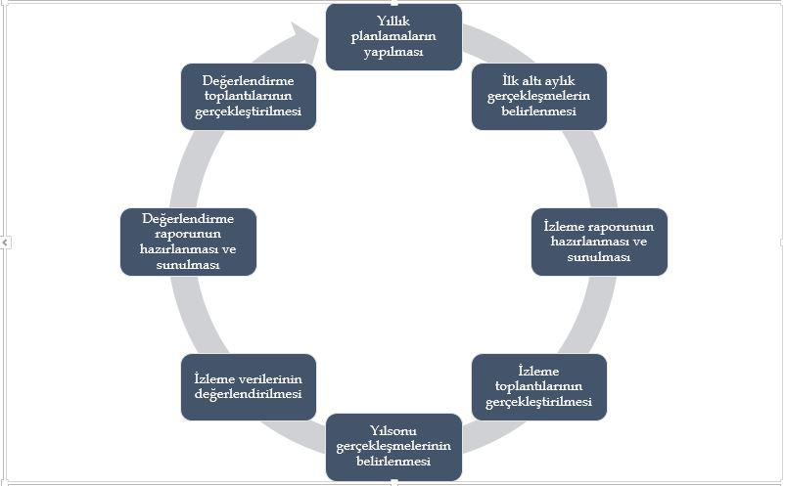

*Şekil 4: İzleme ve Değerlendirme Süreci*

Performans göstergelerinin yıllara göre takibi yapılırken, her yıl Müdürlüğümüz istatistik birimi, ilgili diğer birimler, e-okul veri tabanı ve diğer kurumlardan alınan veriler değerlendirilerek sonuçlara ulaşılacaktır. Stratejik Plan uygulama ve sonuçları, kalite unsurları açısından (katılımcılık, kurum içi/kurumlar arası işbirliği ve koordinasyon, iç/dış paydaşlarda sahiplenme, elde edilen sonuçların sürdürülebilirliği ve temel politika belgeleri ile uyumu vb. hususlar) değerlendirilecektir. Hedeflerle ilgili birimler, uygulama sorumluluğunun yanı sıra izleme ve değerlendirmeye ilişkin temel verilerin sağlanmasından da sorumludur. Amaç ve hedeflerin gerçekleştirilmesine ilişkin gelişmelerin yapılan faaliyetin gerçekleşme zamanına bağlı olarak belirli bir sıklıkla raporlanması ve ilgili taraflar ile kurum içi ve kurum dışı mercilerin değerlendirmesine sunulması sağlanacaktır. Raporlama genel anlamda altı aylık ve yıllık olmak üzere senede iki defa gerçekleştirilecektir. Her yılın ocak ve haziran aylarının son haftasında raporlama yapılacaktır. Raporlar iki nüsha şeklinde düzenlenip, bir tanesi performans hedeflerinin gerçekleştirmeden sorumlu birimde kalacak, diğeri ise gerekli çalışma ve değerlendirmenin yapılabilmesi için Strateji Geliştirme Hizmetleri Birimine gönderilecektir. Gelen raporlar değerlendirilerek stratejik planlama sürecinde, izleme ve değerlendirme faaliyetleri sonucunda elde edilen bilgiler kullanılarak, stratejik plan gözden geçirilecek, hedeflenen ve ulaşılan sonuçlar karşılaştırılacaktır.

Bu doğrultuda yapılan çalışmalarla uygulamalarda aksaklıkların tespiti ve giderilmesi sağlanarak hedeflere ulaşma konusunda doğru bir yaklaşım sergilenmiş olacaktır

|  |  |  |  |
| --- | --- | --- | --- |
| **İzleme ve**  **Değerlendirme**  **Dönemi** | **Uygulama**  **Dönemi** | **İzleme Değerlendirme**  **Dönemi**  **Süreç Açıklaması** | **Raporlama**  **Dönemi** |
| **Birinci**  **İzleme ve**  **Değerlendirme Dönemi** | **Ocak-Haziran**  **Dönemi** | 1. Emir Sultan Anadolu Lisesi Müdürlüğü Birimleri tarafından sorumlu oldukları göstergeler ile ilgili gerçekleşme durumlarına ilişkin verilerin toplanması ve değerlendirilmesi. 2. Göstergelerin gerçekleşme durumları hakkında hazırlanan raporun üst yöneticiye sunulması. 3. Araştırma, Stratejik Planlama ve Kalite Geliştirme Ekibi (ASKE) tarafından ihtiyaç duyulması halinde birimlerle koordineli çalışmalar yapılarak elde edilen sonuçların değerlendirilmesi. 4. Stratejik planda ortaya konulan hedefler ile bunların gerçekleşme durumunun kıyaslanması. | Her yılın  Haziran ayı sonuna kadar |
| **İkinci**  **İzleme ve**  **Değerlendirme Dönemi** | **Tüm yıl** | Emir Sultan Anadolu Lisesi Müdürlüğü Birimleri tarafından sorumlu oldukları göstergeler ile ilgili yılsonu gerçekleşme durumlarına ilişkin verilerin toplanması ve değerlendirilmesi.   1. Üst yönetici başkanlığında diğer birim yöneticileriyle yılsonu gerçekleşmelerinin, gösterge hedeflerinden sapmaların ve sapma nedenlerinin değerlendirilerek gerekli tedbirlerin alınması. 2. Stratejik planda ortaya konulan hedefler ile bunların gerçekleşme durumunun kıyaslanması. | İzleyen yılın  Ocak ayı sonuna kadar |

# 

|  |  |  |  |
| --- | --- | --- | --- |
| **Amaç 1: Temel eğitimde fırsat eşitliği ve eğitime erişimin sağlandığı, öğretim süreçleri ve eğitim ortamlarının etkin kullanıldığı bir ekosistem inşa ederek öğrencileri çağın gerektirdiği evrensel yeterliliklere sahip, millî ve manevi değerleri benimsemiş sağlıklı ve mutlu bireyler olarak yetiştirmek.** | | | |
| **Hedefler** | **Stratejiler** | **Sorumlu**  **Birim** | **İş Birliği**  **Yapılan**  **Birim(ler)** |
| **Hedef 1.1:** Orta öğretimde, eğitimde fırsat eşitliğini sağlayarak eğitime erişimi artırmaya yönelik iyileştirmeler hayata geçirilecektir. |  | Okul idaresi | İlçe Mem |
| **Hedef 1.2:** Temel eğitimde bilimsel, sosyal, sportif, kültürel, sanatsal ve toplumsal hizmet gibi alanlarda etkinliklere katılım oranı artırılacak ve sürekli öğrenmeyi teşvik etmek amacıyla öğrencilere okuma kültürü kazandırılacaktır. | **S-1.3.1** Temel eğitim okulları arasında mesleki yarışmalar ve etkinlikler düzenlenecektir.  **S-1.3.2** Müze ve ören yerleri, tarihi eserler ve camiler, kaleler, şehitlikler, kütüphaneler, bilim merkezleri, üniversiteler vb. şehirlerimizin tarihi ve kültürel mekânlarının ziyaret edilmesi sağlanacaktır.  **S-1.3.3** Öğrencilerin insan, şehir, kültür ve medeniyet arasındaki ilişkiyi kavrayarak kendi yaşadığı şehri yakından tanıması, şehrinin soyut ve somut kültürel mirasını, değerlerini bilmesi ve koruması için okul içi ve okul dışı etkinlikler yapılacaktır.  **S-1.3.4**  Öğrencilerin bilimsel, kültürel, sanatsal, sportif ve toplumsal hizmet etkinliklerine katılımını artırmak amacıyla çok yönlü destekleme ve izleme-değerlendirme mekanizmaları geliştirilerek katılımcılığı ön plana çıkaran çalıştaylar düzenlenecektir.  **S-1.3.5** Okul bahçeleri geleneksel çocuk oyunlarına yönelik düzenlenecek ve e-Okul Sistemi’nde bulunan sosyal etkinlik modülünde geleneksel çocuk oyunlarının izleme ve değerlendirme çalışması gerçekleştirilecektir. | Okul idaresi ve öğretmenler | İlçe Mem |
| **Hedef 1.3:** Örta Öğretim kurumumuzda öğrenme kayıplarını azaltmaya yönelik destekleyici mekanizmalar güçlendirilecektir. | **S-1.4.1** Destekleme ve Yetiştirme Kurslarına yönelik ihtiyaç analizleri doğrultusunda nitelik artırma çalışmaları yapılacaktır.  **S-1.4.2** Evde ya da hastanede eğitim alan öğrencilerin durumlarının, e-Okul Yönetim Bilgi Sistemi’ne eksiksiz bir şekilde işlenmesi ve eğitim hizmetlerine yönelik gerekli planlamanın yapılması sağlanacaktır.  **S-1.4.3** Öğrencilerin devamsızlık nedenleri analiz edilerek ailelere yönelik bilgilendirme çalışmaları yapılacaktır. | Okul idaresi | İlçe Mem |

|  |  |  |  |
| --- | --- | --- | --- |
| **Amaç 2:**  **Çağın ihtiyaç duyduğu bilgi, beceri ve yetkinlikleri kazandıran, teknolojiyi üreten, tarih bilinci ve bilim aracılığıyla geleceği kurgulayan, nitelikli insan kaynağı yetiştiren, ekonomiye katkı sunan, değerleriyle bireyi hayata hazırlayan, empati ve nezaket kazandıran bir ortaöğretim yapısı ile öğrenciler yetiştirmek.** | | | |
| **Hedefler** | **Stratejiler** | **Sorumlu**  **Birim** | **İş Birliği**  **Yapılan**  **Birim(ler)** |
| **Hedef 2.1:** Öğrencilerin yetkinliklerini ve niteliklerini geliştirmeye yönelik bireysel özellikleri de dikkate alınarak yapılacak çalışmalarla devamsızlık ve sınıf tekrarları azaltılacak ve eğitime katılmaları artırılacaktır. | **S-2.1.1** Türkiye Yüzyılı vizyonu kapsamında ülkemizin dünya genelinde bilim, kültür ve sanatta söz sahibi olabilmesi için Bakanlığımızın genel ortaöğretimin niteliğinin geliştirilmesine yönelik yaptığı ulusal düzeydeki çalışmalar yerelde eğitimin tüm bileşenlerinin sürece dahil olduğu çalıştaylar ve diğer etkinlikler ile desteklenecektir.  **S-2.1.2** Ortaöğretimde öğrencilerin akademik, bilimsel, sosyal, kültürel, sanatsal, sportif faaliyetler ile sosyal sorumluluk programı kapsamındaki çalışmalara katılımları sağlanacaktır.  **S-2.1.3** Öğrenci Gelişim Dosyası öğrencilerin farklı yönlerden gelişimlerinin izlenip değerlendirilmesine imkân verecek bir yapıya kavuşturulacaktır.  **S-2.1.4** Ulusal ve Uluslararası Teknoloji ve Robot yarışmalarına katılımın artırılması amacıyla bilgilendirme ve farkındalık çalışmaları yapılması, okul ve kurumlarımızda yeni kulüpler kurularak nitelikli çalışmaların ortaya konulması sağlanacaktır.  **S-2.1.5** Bakanlığımız tarafından toplumun tüm kesimlerinden daha çok öğrenciye özel okullara erişim imkânını sağlamaya yönelik geliştirilen mekanizmaların takibi ve yaygınlaştırılması sağlanacaktır. | Okul idaresi ve öğretmenler | İlçe Mem, |
| **Hedef 2.2:** Ortaöğretim sistemi, öğrencilere değişen dünyanın gerektirdiği başta okuma kültürü olmak üzere bilgi, beceri, yetkinlik ve yeterlilikleri kazandıran bir yapıya kavuşturulacaktır. | **S-2.2.1** Türkiye Yüzyılı vizyonu kapsamında ülkemizin dünya genelinde bilim, kültür ve sanatta söz sahibi olabilmesi için Bakanlığımızın genel ortaöğretimin niteliğinin geliştirilmesine yönelik yaptığı çalışmalar desteklenecektir.  **S-2.2.2** Bakanlığımız tarafından öğrencilerin bütüncül gelişimini destekleyecek yeni bir eğitim yaklaşımı ile hazırlanacak ve güncellenecek olan öğretim programları ilimizde uygulanacaktır.  **S-2.2.3** Bakanlığımız tarafından öğrencilere öğrenme sorumluluğu kazandıracak üst düzey düşünme becerileri ile sosyal ve duygusal becerilerini geliştirecek şekilde tasarlanacak olan ders kitapları, materyaller ve oluşturulacak yapay zekâ destekli bireysel öğrenme platformu ilimizde uygulanacaktır.  **S-2.2.4** İlimizde genel ortaöğretimde eğitim ve öğretim süreçlerinin geliştirilmesi amacıyla okullar arası nitelik ve başarı farklılıklarının izlenmesi ve iyileştirilmesine yönelik çalışmalar yapılacaktır.  **S-2.2.5** Öğrencilerin millî, manevi ve evrensel değerleri tutum ve davranışa dönüştürebilecekleri bir anlayışla güçlendirilen eğitim süreçleri uygulanacak ve okuma kültürünü desteklemeye yönelik çalışmalar yürütülecektir. | Okul idaresi ve öğretmenler | İlçe Mem |

# EKLER: LİSE ÖĞRENCİ. ÖĞRETMEN VELİ ANKETİ

|  |  |  |  |  |  |  |
| --- | --- | --- | --- | --- | --- | --- |
| **NO** | **LİSE ÖĞRENCİLERİ İÇİN**  **KONU BAŞLIKLARI** | **Kesinlikle Katılıyorum** | **Katılıyorum** | **Kararsızım** | **Kesinlikle Katılmıyorum** | **Katılmıyorum** |
| **01-** | Okulda kendimi güvende hissediyorum. | ( ) | ( ) | ( ) | ( ) | ( ) |
| **02-** | Okul temiz ve hijyeniktir. | ( ) | ( ) | ( ) | ( ) | ( ) |
| **03-** | Okulun fiziki koşullarını yeterlidir. | ( ) | ( ) | ( ) | ( ) | ( ) |
| **04-** | Okul, yeni kabul edilen öğrencilere uygun desteği sağlar. | ( ) | ( ) | ( ) | ( ) | ( ) |
| **05-** | Farklı kültürlerden gelen öğrencilerin bu okulda memnuniyetle karşılanacağını düşünüyorum. | ( ) | ( ) | ( ) | ( ) | ( ) |
| **06-** | Öğretmenlerime ihtiyaç duyduğumda kolaylıkla görüşebilirim. | ( ) | ( ) | ( ) | ( ) | ( ) |
| **07-** | Okul müdürüne ihtiyaç duyduğumda kolaylıkla görüşebilirim. | ( ) | ( ) | ( ) | ( ) | ( ) |
| **08-** | Okul rehberlik servisinden ihtiyaçlarım doğrultusunda faydalanabiliyorum. | ( ) | ( ) | ( ) | ( ) | ( ) |
| **09-** | Okul kişisel hedefler belirlememde ve bu hedeflere ulaşmamda yeterli rehberlik ediyor. | ( ) | ( ) | ( ) | ( ) | ( ) |
| **10-** | Okulumda yer almam için birçok fırsat var. | ( ) | ( ) | ( ) | ( ) | ( ) |
| **11-** | Okul bana yeterli ders dışı etkinlik olanakları sunuyor. | ( ) | ( ) | ( ) | ( ) | ( ) |
| **12-** | Okul kulüpleri amacına uygun şekilde gelişimime katkı sağlıyor. | ( ) | ( ) | ( ) | ( ) | ( ) |
| **13-** | Öğretmenlerim sınıfta adil kurallara sahipler ve tarafsızlar. | ( ) | ( ) | ( ) | ( ) | ( ) |
| **14-** | Öğretmenlerim beni daha iyi performans göstermem için teşvik ediyor. | ( ) | ( ) | ( ) | ( ) | ( ) |
| **15-** | Öğretmenlerim derslerin işlenişinde farklı ve ilgi çekici yöntemler kullanır. | ( ) | ( ) | ( ) | ( ) | ( ) |
| **16** | Sınav ve ödevlerin beni değerlendirmek için adil ve yeterli olduğunu düşünüyorum. | ( ) | ( ) | ( ) | ( ) | ( ) |
| **17-** | Okulda düzenlene sanatsal ve kültürel faaliyetler yeterlidir. | ( ) | ( ) | ( ) | ( ) | ( ) |
| **18-** | Okulda öğrencilerin görüşleri dikkate alınır. | ( ) | ( ) | ( ) | ( ) | ( ) |
| **19-** | Okul kantininde yeterli ve sağlıklı yiyecekler var. | ( ) | ( ) | ( ) | ( ) | ( ) |
| **20-** | DYK’leri yeterli buluyorum. | ( ) | ( ) | ( ) | ( ) | ( ) |

Kıymetli Öğretmenimiz;

* Bu anketin amacı, okul/kurum çalışmaları hakkındaki görüşlerinizi almaktır.
* Bu ankette kimlik bilgileri yer almaz.
* Lütfen okul hakkındaki görüşlerinizi en iyi şekilde yansıtan kutuya “X” işareti koyarak belirtiniz.
* Anketimize katıldığınız için teşekkür ederiz.

|  |  |  |  |  |  |  |
| --- | --- | --- | --- | --- | --- | --- |
| **NO** | **ÖĞRETMENLER İÇİN**  **KONU BAŞLIKLARI** | **Kesinlikle Katılıyorum** | **Katılıyorum** | **Kararsızım** | **Kesinlikle Katılmıyorum** | **Katılmıyorum** |
| **01-** | Okulun misyonu ve vizyonunu tam olarak anlıyorum. | ( ) | ( ) | ( ) | ( ) | ( ) |
| **02-** | Okulda eğitim ve yönetim kalitesi sürekli olarak gelişiyor. | ( ) | ( ) | ( ) | ( ) | ( ) |
| **03-** | Okul temiz ve hijyeniktir. | ( ) | ( ) | ( ) | ( ) | ( ) |
| **04-** | Okul, öğrencilerin ve personelin güvenliğini sağlamak için uygun güvenlik önlemleri alır. | ( ) | ( ) | ( ) | ( ) | ( ) |
| **05-** | Okul, yeni kabul edilen öğrencilere uygun desteği sağlar. | ( ) | ( ) | ( ) | ( ) | ( ) |
| **06-** | Okulumuz mesleki yeterliliğimi geliştirmek için eğitim fırsatları sunuyor. | ( ) | ( ) | ( ) | ( ) | ( ) |
| **07-** | Okul yönetimimiz öğretmenleri etkin bir şekilde yönlendirir. | ( ) | ( ) | ( ) | ( ) | ( ) |
| **08-** | Okulumuz, öğrencilerin öğrenme ilgisini uyandıracak bir öğrenme ortamı oluşturmuştur. | ( ) | ( ) | ( ) | ( ) | ( ) |
| **09-** | Etkili bir öğretmen olmak için ihtiyaç duyduğum kaynaklara erişimim var. | ( ) | ( ) | ( ) | ( ) | ( ) |
| **10-** | Bana sunulan kaynakları kullanmak için gerekli eğitime sahibim. | ( ) | ( ) | ( ) | ( ) | ( ) |
| **11-** | Okulumuzun, farklı ihtiyaçları olan öğrencileri desteklemek için etkin bir politikası vardır. | ( ) | ( ) | ( ) | ( ) | ( ) |
| **12-** | Okulumuz müfredat uygulamasını etkin bir şekilde izler. | ( ) | ( ) | ( ) | ( ) | ( ) |
| **13-** | Okulumuz, velilere uygun etkinlikler düzenlemektedir. | ( ) | ( ) | ( ) | ( ) | ( ) |
| **14-** | Diğer öğretmenlerle iş birliği yaparım. | ( ) | ( ) | ( ) | ( ) | ( ) |
| **15-** | Okul personeli arasında dostane bir ilişki sürdürülür. | ( ) | ( ) | ( ) | ( ) | ( ) |
| **16** | Takım ruhumuz ve moralimiz yüksek. | ( ) | ( ) | ( ) | ( ) | ( ) |
| **17-** | Okulumuza aidiyet hissediyorum. | ( ) | ( ) | ( ) | ( ) | ( ) |

**Kıymetli Velimiz;**

* Bu anketin amacı, okul/kurum çalışmaları hakkındaki görüşlerinizi almaktır.
* Bu ankette kimlik bilgileri yer almaz.
* Lütfen okul/kurum hakkındaki görüşlerinizi en iyi şekilde yansıtan kutuya “X” işareti koyarak belirtiniz.
* Anketimize katıldığınız için teşekkür ederiz.

|  |  |  |  |  |  |  |
| --- | --- | --- | --- | --- | --- | --- |
| **NO** | **ÖĞRETMENLER İÇİN**  **KONU BAŞLIKLARI** | **Kesinlikle Katılıyorum** | **Katılıyorum** | **Kararsızım** | **Kesinlikle Katılmıyorum** | **Katılmıyorum** |
| **01-** | Okulun misyonu ve vizyonunu tam olarak anlıyorum. | ( ) | ( ) | ( ) | ( ) | ( ) |
| **02-** | Okulda eğitim ve yönetim kalitesi sürekli olarak gelişiyor. | ( ) | ( ) | ( ) | ( ) | ( ) |
| **03-** | Okul temiz ve hijyeniktir. | ( ) | ( ) | ( ) | ( ) | ( ) |
| **04-** | Okul, öğrencilerin ve personelin güvenliğini sağlamak için uygun güvenlik önlemleri alır. | ( ) | ( ) | ( ) | ( ) | ( ) |
| **05-** | Okul, yeni kabul edilen öğrencilere uygun desteği sağlar. | ( ) | ( ) | ( ) | ( ) | ( ) |
| **06-** | Okul, çocuğumun okumaya olan ilgisini geliştirmesine yardımcı olabilir. | ( ) | ( ) | ( ) | ( ) | ( ) |
| **07-** | Okul çocuğumun öğrenme ilgisini güçlendiriyor. | ( ) | ( ) | ( ) | ( ) | ( ) |
| **08-** | Okul çocuğumun ahlaki gelişimini teşvik edebilir. | ( ) | ( ) | ( ) | ( ) | ( ) |
| **09-** | Okulda kullanılan değerlendirme yöntemleri çocuğumun gelişimini tüm yönleriyle anlamama yardımcı oluyor. | ( ) | ( ) | ( ) | ( ) | ( ) |
| **10-** | Okul, çocuğumun öğrenme performansı ve gelişimi hakkında beni iyi bilgilendiriyor. | ( ) | ( ) | ( ) | ( ) | ( ) |
| **11-** | Okul çocuğuma duygusal rahatsızlık ve öğrenme güçlükleri ile karşılaştığında yeterli desteği ve rehberlik sağlar. | ( ) | ( ) | ( ) | ( ) | ( ) |
| **12-** | Öğretmenlerin benimle iletişim kurma yöntemlerinden memnunum. | ( ) | ( ) | ( ) | ( ) | ( ) |
| **13-** | Herhangi bir problem durumunda müdür endişelerime cevap veriyor. | ( ) | ( ) | ( ) | ( ) | ( ) |
| **14-** | Okulda, velilerin ihtiyaçlarına uygun eğitim faaliyetleri düzenlenir. | ( ) | ( ) | ( ) | ( ) | ( ) |
| **15-** | Okul, çocukların gelişimini desteklemek için velilerle iyi bir ilişki kurar. | ( ) | ( ) | ( ) | ( ) | ( ) |
| **16** | Okul, aktif veli katılımını teşvik eder. | ( ) | ( ) | ( ) | ( ) | ( ) |
| **17-** | Okulun veli etkinliklerine aktif olarak katılırım. | ( ) | ( ) | ( ) | ( ) | ( ) |
| **18-** | Bir veli olarak okula aidiyet hissediyorum. | ( ) | ( ) | ( ) | ( ) | ( ) |
| **19-** | Çocuğumun ev ödevlerini tamamlamasını sağlarım. | ( ) | ( ) | ( ) | ( ) | ( ) |
| **20-** | Çocuğumu okumaya teşvik ederim. | ( ) | ( ) | ( ) | ( ) | ( ) |
| **21-** | Çocuğumun her gün okula gitmesini sağlarım. | ( ) | ( ) | ( ) | ( ) | ( ) |
| **22-** | Çocuğumun eğitiminde aktif bir ortağım. | ( ) | ( ) | ( ) | ( ) | ( ) |

**Ek-2 Stratejik Plan Mimarisi**

1. **Eğitime ve Öğretime Erişim ve Katılım**
   1. **Okula devam ve tamamlama**
      1. Sınıf tekrarı
      2. Okulu bırakma
      3. Devamsızlık
   2. **Ders Dışı etkinliklere katılım**
      1. Kulüp faaliyetleri
      2. Gezi, Fuar ve Gözlem Faaliyetleri
      3. Sosyal Sorumluluk Faaliyetleri
      4. Bölgesel (yerel), Ulusal ve Uluslararası Proje, Yarışma vb. Etkinliklere Katılım
   3. **Özel eğitime ihtiyaç duyan bireylerin erişimi**
   4. **Destekleme ve yetiştirme kurslarına katılım ve devam**
   5. **Özel politika gerektiren grupların eğitim ve öğretime erişimi (göçmenler, romanlar, mevsimlik tarım işçilerinin çocuklarının eğitimi vd.)**
   6. **Uzaktan eğitim faaliyetlerine katılım**
   7. **Bir üst öğrenime geçiş**
   8. **Mezuniyet oranı**
2. **Eğitim ve Öğretimde Kalite**
   1. **Akademik Kazanımlar**
      1. Türkçe ve yabancı dil
         1. Dinleme
         2. Konuşma
         3. Okuma
         4. Yazma
         5. Okunan Kitap Sayısı
         6. Okuma, Yazma ve Konuşma Etkinlikleri
      2. Matematik
      3. Fen Bilimleri
      4. Sosyal Bilimler
      5. Meslek Dersleri
      6. Eğitim Bilişim Ağı
   2. **21.yy. Becerileri**
      1. STEM
      2. Yapay Zekâ
      3. Çevre ve İklim Değişikliği
         1. Kaynakların Tasarruflu Kullanımı
      4. Finansal Okuryazarlık
      5. Dijital Okuryazarlık
      6. İletişim ve İş Birliği
      7. Bilgi ve Medya Okuryazarlığı
      8. Girişimcilik
      9. Sosyal ve Kültürlerarası Beceriler
      10. Problem Çözme Becerileri (Matematiksel problem çözmeden çatışma çözmeye kadar detaylandırılabilir.)
      11. Eleştirel Düşünme Becerileri
      12. *Yaratıcılık (Yenilikçilik) ve Bilimsel Araştırma Becerileri
      13. Veri Okuryazarlığı
      14. Sürdürülebilirlik ve İleri Dönüşüm
   3. **Toplumsal Yaşam Becerileri**
      1. Sevgi, Saygı, Adalet ve Hoşgörü Kazanımları
      2. Ahlaki ve Etik Değerler
   4. **Değerler Eğitimi**
      1. Okul Hizmetlerine Katılım (temizlik, bakım vb.)
      2. Sosyal Sorumluluk Çalışmaları
   5. **Ölçme ve Değerlendirme**
      1. Okul Sınavları
      2. Ulusal Sınavlar
      3. Ulusal ve Uluslararası Faaliyetlerde Alınan Dereceler
   6. **Sektöre, Üst Öğrenime Hazırlık ve İstihdam**
      1. Atölye Eğitimleri
      2. Staj Eğitimleri
      3. Buluş, Patent, Endüstriyel Tasarım, Marka ve Faydalı Model
      4. Mesleki Alan Etkinlikleri
      5. Mesleki Eğitime Katkı Sağlayacak İş Birlikleri
   7. **Rehberlik**
      1. Eğitsel Rehberlik
      2. Mesleki Rehberlik
      3. Kişisel Rehberlik
      4. Oryantasyon
      5. Aile rehberliği
3. **Kurumsal Kapasite**
   1. **Fiziksel İmkânlar ve Donatım**
      1. Derslikler
      2. Spor Salonu
      3. Kütüphane
      4. Çok amaçlı Salon
      5. Öğretmenler Odası
      6. İdari Bölümler
      7. Okul Bahçesi
      8. Atölyeler
      9. Laboratuvarlar
      10. Yatakhane/Pansiyon
      11. Yemekhane
      12. Tuvaletler
      13. Oyun Alanları
      14. Bilişim Sınıfları
   2. **Mali Yönetim**
      1. Döner Sermaye Gelirleri
      2. Mal ve Hizmet Alımları
      3. Enerji Verimliliği
      4. Kaynak Tasarrufu
   3. **İnsan kaynakları**
      1. Öğretmenlerin Mesleki Gelişimi
         1. Okul Temelli Mesleki Gelişim Faaliyetleri
         2. Öğretmen Bilişim Ağı
         3. Mahalli Hizmet İçi Eğitimler
         4. Aday Öğretmenlik
         5. Mentorluk ve Koçluk
         6. Ulusal ve Uluslararası İyi Uygulama Örnekleri
         7. Personel Ödül Yönetimi
      2. Okul Yöneticilerinin Mesleki Gelişimi
         1. Öğretmen Bilişim Ağı
         2. Mahalli Hizmet İçi Eğitimler
         3. Mentorluk ve Koçluk
         4. Ulusal ve Uluslararası İyi Uygulama Örnekleri
      3. Destek Personelinin Mesleki Gelişimi
      4. Motivasyon
      5. İş Doyumu
      6. Oryantasyon
      7. Personelin İyi Olma Hali
   4. **Organizasyon**
      1. Görev Dağılımı
      2. Kurul ve Komisyonlar
      3. Okul Aile Birliği
      4. Katılımcılık
      5. Şeffaflık ve Hesap Verebilirlik
      6. İzleme ve Değerlendirme
      7. Bilgi ve İletişim Teknolojilerinden Yararlanma
      8. Öğrenci İşlerinin Yönetimi
      9. Kurum İçi İletişim
      10. Okul Toplum İlişkileri
      11. Kurumlar Arası İletişim ve İş Birliği
   5. **Okul Sağlığı ve Güvenliği**
      1. Kantin
      2. Tuvaletler
      3. Temizlik ve Hijyen Farkındalığı
      4. Sağlıklı Beslenme ve Obezite
      5. Bulaşıcı Hastalıklar
      6. Bağımlılıkla Mücadele
      7. Gıda Güvenliği
      8. Okul Çevresi Güvenliği
      9. İş Sağlığı ve Güvenliği (Okul Kazaları, Atölye Denetimleri vb.)
      10. Zorbalık ve Şiddet
   6. **Sivil Savunma**
      1. İlk Yardım ve Acil Durum
      2. Afet riski azaltma
         1. Deprem
         2. Sel
         3. Heyelan
         4. Yangın
         5. Çığ
         6. Salgın hastalıklar

**EK-3 Örnek İzleme ve Değerlendirme Şablonu**

|  |  |  |  |  |  |
| --- | --- | --- | --- | --- | --- |
| **2024-2025 Eğitim Öğretim Yılı Stratejik Plan İzleme ve Değerlendirme Tablosu** | | | | | |
| **A1** |  | | | | |
| **H1.1** |  | | | | |
| **Hedef 1.1 Performansı** |  | | | | |
| **Sorumlu**  **Birim** |  | | | | |
| **Performans Göstergesi** | **Hedefe Etkisi (%)** | **Plan Dönemi Başlangıç Değeri *(A)** | **İzleme Dönemindeki Yıl Sonu Hedeflenen**  **Değer (B)** | **İzleme Dönemindeki Gerçekleşme Değeri (C)** | **Performans (%) (C-A)/(B-A)** |
| **PG 1.1.1 Her dönem sınıf velilerine yönelik düzenlenen etkinlik sayısı** | 60 | 60 | 60 | 60 | 60 |
| **PG 1.1.2 En az bir aile eğitimi alan veli oranı (%)** | 40 | 10 | 50 | 20 | 70 |
| **Hedefe İlişkin Değerlendirmeler** | | | | | |
| 2024-2025 eğitim öğretim yılında PG 1.1.1 için performansın %60 oranında gerçekleştiği görülmektedir.  2024-2025 eğitim öğretim yılında PG 1.1.2 için performansı %70 oranında gerçekleştiği göz önünde bulundurularak ailelerin eğitim faaliyetlerine katılımının arttırılması için sınıf rehber öğretmenleri aracılığıyla telefon görüşmeleri yapılması planlanmıştır. | | | | | |

* 2024-2028 dönemini kapsayan stratejik plan için 2023 yılsonu değeridir.

**Her yılın ilk altı ayında, ilgili hedefe ait performans göstergelerinin performans düzeyi dikkate alınarak izlemenin yapıldığı yılın sonu itibarıyla hedeflenen değere ulaşılıp ulaşılamayacağının analizi yapılır. Hedeflene değere ulaşılmasını engelleyecek hususlar ve riskler varsa değerlendirilir. Hedeflenen değere ulaşılmasını sağlayacak temel tedbirler kısaca yer verilir.

*PG 1.1.1’in performansının hedefe etkisinin çarpımı ile PG 1.1.2’nin performansının hedefe etkisinin çarpımları sonucunun toplanmasıyla elde edilir. (%100 X %60) +(%70 X %40) = %60 + %28 = %88